НАЦІОНАЛЬНИЙ СТАНДАРТ УКРАЇНИ

МЕТОДИ ВИБОРУ ТЕПЛОІЗОЛЯЦІЙНОГО МАТЕРІАЛУ ДЛЯ УТЕПЛЕННЯ БУДІВЕЛЬ

ДСТУ Б В.2.6-189:2013

Мінрегіон України
Київ 2014

ПЕРЕДМОВА
1 РОЗРОБЛЕНО: Державне підприємство "Державний науково-дослідний інститут будівельних конструкцій", ТК 302 "Енергоефективність будівель і споруд", ПК-1 "Теплоізоляція будівель"
РОЗРОБНИКИ: Г. Фаренюк, д-р техн. наук (науковий керівник);
Є. Колесник; Є. Фаренюк; П. Павлюк, канд. техн. наук
ЗА УЧАСТЮ:
Донбаська національна академія будівництва і архітектури (О. Білоус, канд. техн. наук; А. Пріщенко; М. Тимофєєв, канд. техн. наук)
ТОВ "Завод теплоізоляційних матеріалів "ТЕХНО", Сен-Гобен Будівельна Продукція Україна";
ПРАТ "Термолайф";
ЗАТ Парок Литва;
ТОВ "Роквул Україна";
ТОВ "Рунател Еко";
ТОВ НВП "Укрвермикуліт";
ВААГ;
ТОВ "Євробуд":
ТОВ "ОБІО" (ТМ IZOVAT)
2 ПРИЙНЯТО ТА НАДАНО ЧИННОСТІ:
наказ Мінрегіону України від 13.08.2013 р. № 384, чинний з 2014-01-01
3 УВЕДЕНО ВПЕРШЕ
ЗМІСТ
с.
1 Сфера застосування 1
2 Нормативні посилання 2
3 Терміни та визначення понять 4
4 Загальні положення 6
5 Методичні положення щодо розрахунку приведеного опору теплопередачі непрозорих огороджувальних конструкцій та визначення необхідної товщини теплоізоляційного шару 10
6 Методичні положення щодо розрахунку міцності утеплювача в конструкціях суміщеного покриття 12
Додаток А
Розрахункові теплофізичні характеристики будівельних матеріалів 15
Додаток Б
Розрахункові значення коефіцієнтів тепловіддачі внутрішньої α_{В} та зовнішньої α_{З} поверхонь огороджувальних конструкцій 25
Додаток В
Тепловий опір замкнутих повітряних прошарків 26
Додаток Г
Лінійні коефіцієнти теплопередачі 28
Додаток Д
Точкові коефіцієнти теплопередачі 48

НАЦІОНАЛЬНИЙ СТАНДАРТ УКРАЇНИ
МЕТОДИ ВИБОРУ ТЕПЛОІЗОЛЯЦІЙНОГО МАТЕРІАЛУ ДЛЯ УТЕПЛЕННЯ БУДІВЕЛЬ
МЕТОДЫ ВЫБОРА ТЕПЛОИЗОЛЯЦИОННОГО МАТЕРИАЛА ДЛЯ УТЕПЛЕНИЯ ЗДАНИЙ
METHODS FOR CHOOSING OF INSULATION MATERIAL FOR INSULATION OF BUILDINGS
Чинний від 2014-01-01

1 СФЕРА ЗАСТОСУВАННЯ
- Цей стандарт спрямований на реалізацію положень ДБН В.2.6-31 і відповідно до Закону України "Про будівельні норми" є обов'язковим до застосування
- Цей стандарт встановлює методичні положення щодо вибору теплоізоляційного матеріалу для утеплення житлових, громадських та промислових будівель під час проектування нового будівництва, реконструкції, капітального ремонту (термомодернізації) та технічного переоснащення.
- Цей стандарт поширюється на непрозорі огороджувальні конструкції та встановлює методику визначення їх теплотехнічних показників.
- Цей стандарт надає значення розрахункових теплофізичних параметрів будівельних матеріалів.
- Цей стандарт застосовують юридичні та фізичні особи (незалежно від форм власності), які здійснюють діяльність щодо енергозбереження під час проектування нового будівництва, реконструкції, капітального ремонту (термомодернізації).
- Положення, що встановлені у цьому стандарті, дозволять складати розділ проектної документації, що стосується реалізації вимог з енергозбереження та оцінки енергетичної ефективності будинків згідно з ДБН В.2.6-31 та ДСТУ Б А.2.2-8.

2 НОРМАТИВНІ ПОСИЛАННЯ
У цьому стандарті є посилання на такі нормативні акти та нормативні документи:
ДБН А.1.1-1-93 Система стандартизації та нормування у будівництві. Основні положення
ДБН В.1.1-7-2002 Захист від пожежі. Пожежна безпека об'єктів будівництва
ДБН В.1.2-2:2006 Система забезпечення надійності та безпеки будівельних об'єктів. Навантаження і впливи. Норми проектування
ДБН В.1.2-14:2006 Система забезпечення надійності та безпеки будівельних об'єктів. Загальні принципи забезпечення надійності та конструктивної безпеки будівель, споруд, будівельних конструкцій та основ
ДБН В.1.4-0.01-97 Система норм та правил зниження рівня іонізуючих випромінювань природних радіонуклідів в будівництві. Основні положення
ДБН В.1.4-0.02-97 Системи норм та правил зниження рівня іонізуючих випромінювань природних радіонуклідів в будівництві. Типові документи
ДБН В.1.4-1.01-97 Системи норм та правил зниження рівня іонізуючих випромінювань природних радіонуклідів в будівництві. Регламентовані радіаційні параметри. Допустимі рівні
ДБН В.1.4-2.01-97 Системи норм та правил зниження рівня іонізуючих випромінювань природних радіонуклідів в будівництві. Радіаційний контроль будівельних матеріалів та об'єктів будівництва
ДБН В.2.6-14-97 Конструкції будинків і споруд. Покриття будинків і споруд
ДБН В.2.6-31:20ХХ1) Конструкції будинків і споруд. Теплова ізоляція будівель
ДБН В.2.6-33:2008 Конструкції будинків і споруд. Конструкції зовнішніх стін з фасадною теплоізоляцією. Вимоги до проектування, улаштування та експлуатації
ДСТУ-Н Б А.2.2 5:2007 Проектування. Настанова з розроблення та складання енергетичного паспорта будинків при новому будівництві та реконструкції
ДСТУ Б А.2.2-8:2010 Проектування. Розділ "Енергоефективність" у складі проектної документації об'єктів
ДСТУ Б В.2.6-187:2013 Теплогідроізоляція монолітна пінополіуретанова, що намилюється. Загальні технічні умови
ДСТУ Б В.2.7-15-95 Будівельні матеріали. Вироби перлітобентонітові теплоізоляційні. Технічні умови
ДСТУ Б В.2.7-45:2010 Будівельні матеріали. Бетони ніздрюваті. Технічні умови
ДСТУ Б В.2.7-56:2010 Будівельні матеріали. Вироби теплоізоляційні зі скляного штапельного волокна. Технічні умови
ДСТУ Б В.2.7-150:2008 Будівельні матеріали. Пінополіуретани монтажні (монтажні піни). Загальні технічні умови
ДСТУ Б В.2.7-157:2008 Будівельні матеріали. Пісок і щебінь перлітові спучені. Технічні умови
ДСТУ Б В.2.7-164:2008 Будівельні матеріали. Вироби з ніздрюватих бетонів теплоізоляційні. Технічні умови
ДСТУ Б В.2.7-167:2008 Будівельні матеріали. Вироби теплоізоляційні з мінеральної вати на синтетичному зв'язуючому. Загальні технічні умови (EN 13162:2001, NEQ)
ДСТУ Б В.2.7-169:2008 Будівельні матеріали. Вироби теплоізоляційні з мінеральної вати ла-мельні. Технічні умови (EN 13162:2001, NEQ)
ДСТУ Б В.2.7-182:2009 Будівельні матеріали. Методи визначення терміну ефективної експлуатації та теплопровідності будівельних ізоляційних матеріалів у розрахункових та стандартних умовах
ДСТУ Б В.2.7-195:2009 Будівельні матеріали. Матеріали і вироби теплоізоляційні. Номенклатура показників
ДСТУ Б В.2.7-280:2011 Вермикуліт спучений. Технічні умови (ГОСТ 12865-67, MOD)
ДСТУ ISO 10211-1:2005 Теплопровідні включення в будівельних конструкціях. Обчислення теплового потоку та поверхневої температури. Частина 1. Загальні методи
ДСТУ ISO 10211-2:2005 Теплопровідні включення в будівельних конструкціях. Обчислення теплового потоку та поверхневої температури. Частина 2. Лінійні теплопровідні включення
ДСТУ Б EN ISO 13790:2011 Енергетична ефективність будівель. Розрахунок енергоспоживання на опалення та охолодження (EN ISO 13790:2008, IDТ) ИСС «З о д ч и й»
ДСТУ Б EN 13163:2012 Матеріали будівельні теплоізоляційні. Вироби зі спіненого полістиролу (EPS). Технічні умови (EN 13163:2008, IDТ)
ДСТУ Б EN 13164:2013 Матеріали будівельні теплоізоляційні. Вироби із екструдованого пінополістиролу (ХРС). Технічні умови (EN 13164:2008, IDТ)
ДСП 201-97 Державні санітарні правила охорони атмосферного повітря населених місць (від забруднення хімічними та біологічними речовинами)
ДГН 6.6.1.-6.5.001-98 Норми радіаційної безпеки України (НРБУ-97)

3 ТЕРМІНИ ТА ВИЗНАЧЕННЯ ПОНЯТЬ
У цьому стандарті використано терміни, що означають поняття відповідно до:
- ДБН В.1.2-14 - навантаження;
- ДБН В.2.6-31 - багатошарова огороджувальна конструкція, коефіцієнт тепловіддачі, непрозорі конструкції, основне поле конструкції, опір теплопередачі, розрахункові умови експлуатації, теплоізоляційна оболонка будинку, теплопровідність, термін ефективної експлуатації (розрахункова довговічність) теплоізоляційних виробів, термічно однорідна огороджувальна конструкція, термічно неоднорідна огороджувальна конструкція;
- ДБН В.2.6-33 - конструкція зовнішніх стін із фасадною теплоізоляцією та опорядженням штукатуркою, конструкція зовнішніх стін із фасадною теплоізоляцією та опорядженням цеглою, конструкція зовнішніх стін із фасадною теплоізоляцією з вентильованим повітряним прошарком та опорядженням індустріальними елементами, шар теплової ізоляції, несуча частина стіни, коефіцієнт термічної однорідності;
- ДСТУ Б В.2.7-182 - розрахункова теплопровідність, теплоізоляційний матеріал;
- ДСТУ ISO 10211-1 - теплопровідне включення;
- ДСТУ ISO 10211-2 - лінійне теплопровідне включення.
Нижче подано терміни, додатково використані у цьому стандарті, та визначення позначених ними понять.
3.7 приведений опір теплопередачі
Фізична величина, що характеризує усереднену за площею густину теплового потоку через фрагмент огороджувальної конструкції будинку в стаціонарних умовах теплопередачі, яка чисельно дорівнює відношенню перепаду температури по різні боки огороджувальної конструкції до осередненої за площею фрагмента густини теплового потоку через даний фрагмент конструкції за стаціонарних умов теплопередачі
3.8 лінійний коефіцієнт теплопередачі
Поправковий член для визначення впливу лінійного теплопровідного включення термічно неоднорідної огороджувальної конструкції на її теплоізоляційні характеристики, що враховує кількість теплоти у Ватах, яка передається через теплопровідне включення довжиною 1 м при різниці температур по обидві сторони конструкції в 1 К та визначається на підставі двомірних розрахунків
3.9 точковий коефіцієнт теплопередачі
Поправковий член для визначення впливу точкового теплопровідного включення термічно неоднорідної огороджувальної конструкції на її теплоізоляційні характеристики, що враховує кількість теплоти у Ватах, яка передається через теплопровідне включення при різниці температур по обидві сторони конструкції в 1 К та визначається на підставі тримірних розрахунків.

4 ЗАГАЛЬНІ ПОЛОЖЕННЯ
4.1 Теплоізоляційні матеріали, як правило, застосовують для теплоізоляції зовнішніх огороджувальних конструкцій. У багатошарових огороджувальних конструкціях теплоізоляційні матеріали застосовують як теплоізоляційний шар. Теплоізоляційний шар у залежності від типу та густини теплоізоляційних виробів, що використовують, може виконуватись:
- одношаровим - на основі теплоізоляційних виробів одного типу та густини;
- багатошаровим - на основі двох або більше теплоізоляційних виробів різної густини та/або типу;
- комбінованим - на основі багатошарових теплоізоляційних виробів одного типу, виконаних із шарів різної густини, що сполучені між собою за рахунок як хімічної, так і фізичної адгезії.
4.2 У загальному випадку теплоізоляційні матеріали повинні відповідати вимогам нормативних документів на відповідний тип продукції: вироби з мінеральної вати на синтетичному зв'язуючому - ДСТУ Б В.2.7-167, ДСТУ Б В.2.7-169; вироби з мінеральної вати на основі скляного штапельного волокна -ДСТУ Б В.2.7-56; вироби зі спіненого пінополістиролу - ДСТУ Б EN 13163; вироби з екструдованого пінополістиролу - ДСТУ Б EN 13164; вироби перлітобентонітові -ДСТУ Б В.2.7-15; вироби з ніздрюватих бетонів - ДСТУ Б В.2.7-45, ДСТУ Б В.2.7-164; пінополіуретани -ДСТУ Б В.2.7-150, ДСТУ Б В.2.6-187; вермикуліт спучений - ДСТУ Б В.2.7-280; пісок і щебінь перлітовий спучені - ДСТУ Б В.2.7-157; теплоізоляційні розчини та вироби з піноскла - вимогам чинної нормативно-технічної документації.
4.3 Вибір теплоізоляційного матеріалу здійснюють для наступних типів непрозорих конструкцій будівлі:
- заглиблених конструкцій будівлі, цокольних конструкцій;
- підлог по фунту;
- зовнішніх стін;
- перекриттів (цокольних, міжповерхових, горищних);
- покриття.
4.4 Визначальними при виборі теплоізоляційного матеріалу є наступні фізико-технічні показники якості згідно з ДСТУ Б В.2.7-195:
- гранична температура застосування;
- вологість;
- водопоглинання;
- морозостійкість;
- паропроникність;
- група горючості;
- міцність на стиск/границя міцності при стиску;
- стисливість;
- границя міцності при зсуві;
- границя міцності при розтягу у напрямку, перпендикулярному до поверхні;
- густина;
- правильність геометричної форми.
Додатково до перелічених вище показників необхідно керуватися наступними показниками якості:
- розрахункова теплопровідність;
- термін ефективної експлуатації.
- Узагальнені технічні вимоги до фізико-технічних показників якості теплоізоляційних матеріалів у залежності від типу конструкції, де вони використовуються, наведені в таблиці 1.
- Строк ефективної експлуатації теплоізоляційних виробів, що використовують для теплоізоляції заглиблених конструкцій будівлі, цокольних конструкцій, а також конструкцій фасадної теплоізоляції з опорядженням цеглою, повинен становити не менше ніж 50 років. Для інших конструкцій необхідно використовувати теплоізоляційні вироби зі строком ефективної експлуатації не менше ніж розрахунковий строк служби збірної конструктивної системи, але у всіх випадках не менше ніж 25 років.
- Вибір теплоізоляційних матеріалів за показником горючості необхідно здійснювати за вимогами ДБН В.1.1-7, для конструкцій фасадної теплоізоляції - додатково за вимогами ДБН В.2.6-33, а для конструкцій покриттів - додатково за вимогами ДБН В.2.6-14.
- Теплоізоляційний шар необхідно розташовувати із зовнішньої сторони несучої частини огороджувальної конструкції.
- Товщину теплоізоляційного шару визначають за результатами розрахунку опору теплопередачі згідно з розділом 5 цього стандарту.

Таблиця 1 - Технічні вимоги до теплоізоляційних матеріалів
Ч.ч | Найменування показника | Тип конструкції
Ч.ч | Найменування показника | Заглиблені конструкції будинку, цокольні конструкції | Зовнішні стіни з фасадною ізоляцією згідно з ДБН В.2.6-33 |  |  |  | Підлоги по ґрунту та перекриття |  | Покриття |  |  | Тришарові конструкції²⁾
Ч.ч | Найменування показника | Заглиблені конструкції будинку, цокольні конструкції | класу А | класу Б | класу В | класу Г | по лагах | по монолітній стяжці | горищні | суміщені |  | Тришарові конструкції²⁾
 |  |  |  |  |  |  |  |  |  | одношарові¹⁾ | двошарові¹⁾ | Тришарові конструкції²⁾
1 | 2 | 3 | 4 | 5 | 6 | 7 | 8 | 9 | 10 | 11 | 12 | 13
1 | Гранична температура застосування °С, не менше | - | 60 | - | - | - | - | - | - | 70 | 70 | -
2 | Вологість, %, не більше | 0,5 | 2,0 | 2,0 | 2,0 | 2,0 | 2,0 | 2,0 | 2,0 | 1,0 | 1,0 | 1,0
3 | Водопоглинання при частковому зануренні, % за об'ємом, не більше | 2,0 | - | - | - | - | - | - | - | - | - | -
4 | Морозостійкість, циклів, не менше | 100 | - | - | - | - | - | - | - | - | - | -
5 | Паропроникність, мг/(м∙год∙Па), не менше | - | 0,05 | 0,1 | 0,3 | - | - | - | - | - | - | -
6 | Група горючості | - | Згідно з вимогами 5.3 ДБН В.2.6-33 |  |  |  | НГ | - | Згідно з вимогами ДБН В.2.6-14 |  |  | -
Кінець таблиці 1
1 | 2 | 3 | 4 | 5 | 6 | 7 | 8 | 9 | 10 | 11 | 12 | 13
7 | Міцність на стиск/ границя міцності при стиску, МПа, не менше | 0,2 | 0,03 | 0,01 | 0,01 | - | - | 0,025 | - | 0,04 | 0,05³⁾ | 0,06
8 | Стисливість під навантаженням 2000 Па, %, не більше | - | - | - | - | - | - | 20 | - | - | - | -
9 | Границя міцності при зсуві, МПа, не менше | - | - | - | - | - | - | - | - | - | - | 0,05
10 | Границя міцності при розтягу у напрямку перпендикулярному до поверхні, МПа | - | 0,012 | - | - | - | - | 0,005 | - | 0,005 | 0,005 | 0,1
11 | Густина, кг/м³, не менше | - | - | 18 | 18 | 18 | - | - | - | - | - | -
12 | Строк ефективної експлуатації, умовних років, не менше | 50 | 25 | 50 | 25 | 25 | 25 | 25 | 25 | 25 | 25 | 25
¹) За кількістю шарів теплоізоляції різної густини.
²⁾ Конструкції заводського виготовлення з внутрішнім теплоізоляційним шаром.
³⁾ Для плит верхнього шару.
"-" означає, що показник не є визначальним для даного типу конструкції.

- Зовнішні заглиблені стінові конструкції, що контактують з ґрунтом, у будівлях без підвалу необхідно утеплювати теплоізоляційними матеріалами на глибину 0,5 м нижче поверхні грунту, у будівлях з підвалом - на глибину 1,0 м нижче поверхні ґрунту. Товщину теплоізоляційного матеріалу визначають за умови забезпечення вимоги (3) ДБН В.2.6-31 для огороджувальних конструкцій опалюваних приміщень, але не менше ніж 50 мм.
- Підлоги по ґрунту необхідно утеплювати теплоізоляційними матеріалами товщиною, що забезпечує виконання вимог (2), (3), (11) ДБН В.2.6-31, але не менше ніж 50 мм.
- Характеристики теплопровідності теплоізоляційних матеріалів конкретного виробника в розрахункових умовах експлуатації необхідно приймати за результатами випробувань згідно з ДСТУ Б В.2.7-182. Результати проведених випробувань повинні підтверджуватися кожних п'ять років.
За відсутності даних теплопровідності теплоізоляційного матеріалу конкретного виробника в розрахункових умовах експлуатації допускається приймати значення розрахункової теплопровідності згідно з додатком А.
Розрахункову теплопровідність будівельних матеріалів, що не відносяться до класу теплоізоляційних, необхідно приймати згідно з додатком А.
4.13 Розрахункові теплофізичні характеристики будівельних матеріалів при проектуванні необхідно приймати згідно з додатком А з урахуванням вимог 4.12.
- Емісія шкідливих хімічних речовин в атмосферне повітря від теплоізоляційних матеріалів, які використовують у конструкціях теплоізоляційної оболонки житлових та громадських будівель, не повинна перевищувати гранично-допустимих концентрацій (ГДК) і повинна відповідати вимогам ДСП 201.
- Теплоізоляційні матеріали, що використовують у конструкціях теплоізоляційної оболонки будинків, повинні відповідати вимогам ДГН 6.6.1.-6.5.001, ДБН В.1.4-0.01, ДБН В.1.4-0.02, ДБН В.1.4-1.01, ДБН В.1.4-2.01 та супроводжуватися висновками державної санітарно-епідеміологічної експертизи МОЗ України.

5 МЕТОДИЧНІ ПОЛОЖЕННЯ ЩОДО РОЗРАХУНКУ ПРИВЕДЕНОГО ОПОРУ ТЕПЛОПЕРЕДАЧІ НЕПРОЗОРИХ ОГОРОДЖУВАЛЬНИХ КОНСТРУКЦІЙ ТА ВИЗНАЧЕННЯ НЕОБХІДНОЇ ТОВЩИНИ ТЕПЛОІЗОЛЯЦІЙНОГО ШАРУ
5.1 Необхідну товщину теплоізоляційного шару визначають за умовою:
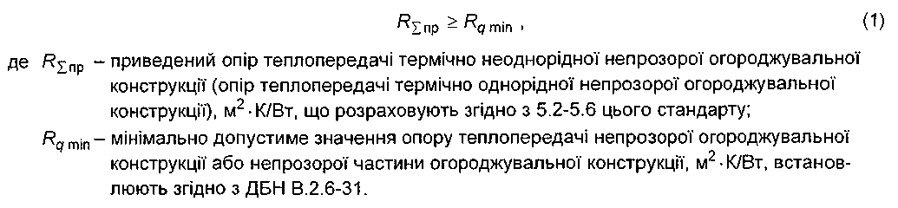
5.2 Опір теплопередачі термічно однорідної непрозорої огороджувальної конструкції розраховують за формулою:
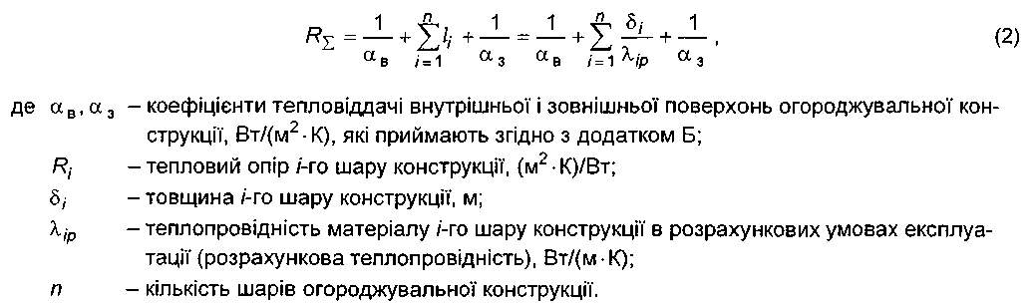
Розрахункову теплопровідність матеріалів приймають згідно з додатком А.
Для замкнутих повітряних прошарків значення теплового опору визначають за даними, наведеними у додатку В.
5.3 Приведений опір теплопередачі термічно неоднорідної непрозорої огороджувальної конструкції розраховують за формулою:
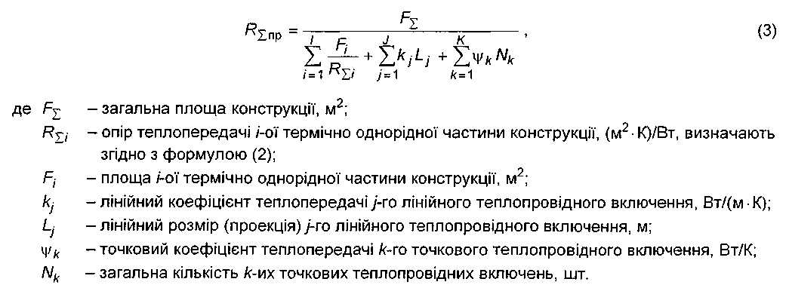
5.4 Визначення лінійних та точкових коефіцієнтів теплопередачі необхідно здійснювати на підставі розрахунків двомірних та тримірних температурних полів відповідно. Методика розрахунків встановлена згідно з ДСТУ ISO 10211-1, ДСТУ ISO 10211-2.
Лінійні коефіцієнти теплопередачі поширених лінійних теплопровідних включень наведені в додатку Г, точкові коефіцієнти теплопередачі - в додатку Д.
5.5 Приведений опір теплопередачі огороджувальних конструкцій, що контактують із ґрунтом R_{Σпрц}, (м²∙К)/Вт, визначають за зонами шириною 2 м, паралельними зовнішнім стінам за формулою:
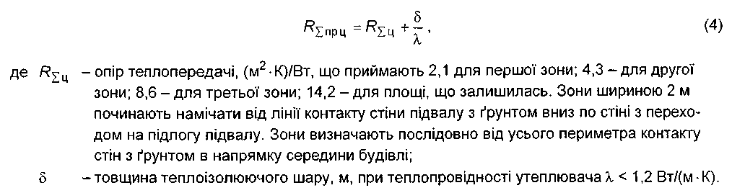
5.6 При визначенні необхідної товщини теплоізоляційного шару згідно з умовою (1) враховують лише термічний вплив теплопровідних включень, що є характерними особливостями відповідного типу непрозорої огороджувальної конструкції. Термічний вплив теплопровідних включень, що визначаються конструктивними особливостями всієї будівлі, при визначенні необхідної товщини теплоізоляційного шару не враховують. Даний термічний вплив враховують при визначенні енергопотреб для опалення та охолодження згідно з ДСТУ Б EN ISO 13790 та загальних тепловитрат будинку через огороджувальну конструкцію згідно з ДСТУ-Н Б А.2.2-5.
Примітка 1. Теплопровідними включеннями, що відносяться до відповідного типу непрозорої огороджувальної конструкції, є: з'єднувальні елементи, дюбелі, кронштейни, закладні деталі, арматурні сітки, віконні відкоси, стики між елементами непрозорої огороджувальної конструкції, елементи жорсткості тощо.
Примітка 2. До теплопровідних включень, що визначаються конструктивними особливостями будівлі, відносяться міжповерхові та балконні перекриття, колони, пілони, кутові примикання тощо.

6 МЕТОДИЧНІ ПОЛОЖЕННЯ ЩОДО РОЗРАХУНКУ МІЦНОСТІ УТЕПЛЮВАЧА В КОНСТРУКЦІЯХ СУМІЩЕНОГО ПОКРИТТЯ
6.1 Розрахунок міцності утеплювача від дії рівномірно розподіленого навантаження
6.1.1 При розрахунку на міцність від дії рівномірно розподіленого навантаження повинна виконуватись умова:
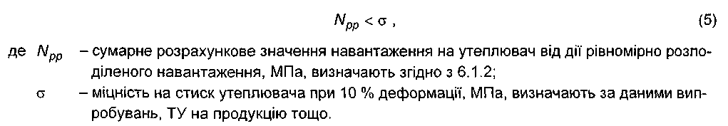
6.1.2 При визначенні сумарного розрахункового значення рівномірно розподіленого навантаження на утеплювач враховують постійне навантаження (власна вага) та змінне навантаження (снігове навантаження, вага стаціонарного обладнання тощо).
Збір навантажень виконують згідно з ДБН В.1.2-2 в залежності від:
- місця розташування об'єкта;
- конструкції покриття (вид та кількість шарів матеріалу покриття);
- призначення будівлі;
- габаритних розмірів та виду покриття, його конфігурації, наявності виступних елементів, перепадів тощо.
У загальному випадку розрахункове значення навантаження на утеплювач від дії рівномірно розподіленого навантаження N_{pp} визначають за формулою:
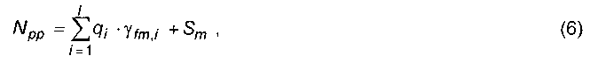
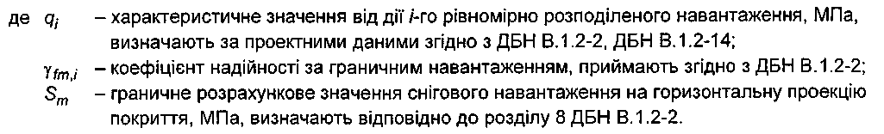
- При виконанні конструкції покриття по профільованому настилу необхідно враховувати площу сприйняття навантаження утеплювачем на 1 м² залежно від геометричних параметрів профільованого настилу.
- У випадку невиконання умови (5) необхідно передбачити зміну конструктивного рішення покриття.
6.2 Розрахунок міцності утеплювача від дії зосередженого навантаження
6.2.1 При розрахунку на міцність від дії зосередженого навантаження повинна виконуватись умова:
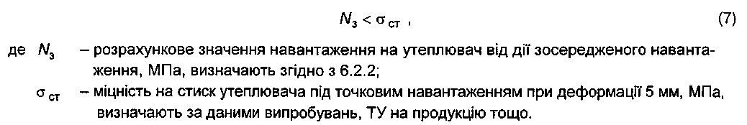
6.2.2 При визначенні розрахункового значення зосередженого навантаження на утеплювач враховують змінні навантаження, такі як навантаження від людей, від устаткування тощо.
У загальному випадку розрахункове значення навантаження на утеплювач від дії зосередженого навантаження N₃ визначають за формулою:
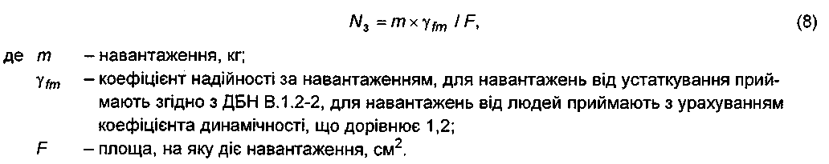
6.2.3 У випадку невиконання умови (7) необхідно передбачити зміну конструктивного рішення покриття (опори під обладнання, параметрів утеплювача тощо).
6.3 Для конструкцій суміщеного покриття з влаштуванням багатошарової теплоізоляції розрахунки згідно з 6.1-6.2 необхідно виконувати для кожного шару утеплювача окремо.

ДОДАТОК А
(обов'язковий)

РОЗРАХУНКОВІ ТЕПЛОФІЗИЧНІ ХАРАКТЕРИСТИКИ БУДІВЕЛЬНИХ МАТЕРІАЛІВ
Таблиця А.1 - Значення розрахункових теплофізичних характеристик
Ч.ч. | Назва матеріалу | Характеристика в сухому стані |  |  | Розрахунковий вміст вологи за масою в умовах експлуатації w, % |  | Розрахункові характеристики в умовах експлуатації
Ч.ч. | Назва матеріалу | густина ρ₀, кг/м³ | питома теплоємність с₀, кДж/(кг∙К) | теплопровідність  λ₀,  Вт/(м∙К) |  |  | теплопровідність λ_{р}, Вт/(м∙К) |  | коефіцієнт геплозасвоєння s, Вт/(м²∙К) |  | коефіцієнт паропроникності μ, мг/(м∙год∙Па)
 |  |  |  |  | А | Б | А | Б | А | Б | А, Б
1 | 2 | 3 | 4 | 5 | 6 | 7 | 8 | 9 | 10 | 11 | 12
1 ТЕПЛОІЗОЛЯЦІЙНІ МАТЕРІАЛИ
1.1 Волокнисті матеріали
1 | Вироби теплоізоляційні з мінеральної вати на основі базальтового волокна | 30 | 0,84 | 0,039 | 0,5 | 1,0 | 0,046 | 0,050 | 0,29 | 0,31 | 0,55
1 |  | 40 | 0,84 | 0,039 | 0,5 | 1,0 | 0,046 | 0,049 | 0,34 | 0,35 | 0,53
1 |  | 50 | 0,84 | 0,038 | 0,5 | 1,0 ' | 0,044 | 0,048 | 0,37 | 0,39 | 0,52
1 |  | 75 | 0,84 | 0,037 | 0,5 | 1,0 | 0,043 | 0,047 | 0,45 | 0,48 | 0,50
1 |  | 100 | 0,84 | 0,038 | 0,5 | 1,0 | 0,044 | 0,048 | 0,53 | 0,56 | 0,47
1 |  | 125 | 0,84 | 0,038 | 0,5 | 1,0 | 0,045 | 0,049 | 0,59 | 0,63 | 0,43
1 |  | 150 | 0,84 | 0,039 | 0,5 | 1,0 | 0,048 | 0,050 | 0,67 | 0,69 | 0,38
1 |  | 175 | 0,84 | 0,039 | 0,5 | 1,0 | 0,049 | 0,052 | 0,73 | 0,76 | 0,35
1 |  | 200 | 0,84 | 0,040 | 0,5 | 1,0 | 0,050 | 0,053 | 0,79 | 0,83 | 0,31
1 |  | 225 | 0,84 | 0,040 | 0,5 | 1,0 | 0,050 | 0,054 | 0,84 | 0,88 | 0,30
2 | Вироби теплоізоляційні з мінеральної вати на основі скляного штапельного волокна | 10 | 0,84 | 0,044 | 1 | 3 | 0,055 | 0,057 | 0,19 | 0,20 | 0,70
2 |  | 15 | 0,84 | 0,040 | 1 | 3 | 0,050 | 0,052 | 0,22 | 0,23 | 0,65
2 |  | 20 | 0,84 | 0,037 | 1 | 3 | 0,047 | 0,050 | 0,25 | 0,27 | 0,60
2 |  | 35 | 0,84 | 0,035 | 1 | 3 | 0,044 | 0,047 | 0,31 | 0,34 | 0,53
2 |  | 70 | 0,84 | 0,032 | 1 | 3 | 0,042 | 0,045 | 0,43 | 0,47 | 0,45
Продовження таблиці А.1
1 | 2 | 3 | 4 | 5 | 6 | 7 | 8 | 9 | 10 | 11 | 12
1.2 Полімерні матеріали
3 | Вироби зі спіненого пінополістиролу | 15 | 1,34 | 0,040 | 2 | 10 | 0,045 | 0,055 | 0,28 | 0,33 | 0,05
3 | Вироби зі спіненого пінополістиролу | 25 | 1,34 | 0,038 | 2 | 10 | 0,043 | 0,053 | 0,34 | 0,40 | 0,05
3 | Вироби зі спіненого пінополістиролу | 35 | 1,34 | 0,037 | 2 | 10 | 0,041 | 0,050 | 0,40 | 0,46 | 0,05
3 | Вироби зі спіненого пінополістиролу | 50 | 1,34 | 0,034 | 2 | 10 | 0,040 | 0,045 | 0,46 | 0,53 | 0,05
4 | Вироби із екструдованого пінополістиролу | 30 | 1,45 | 0,034 | 0,5 | 1 | 0,035 | 0,036 | 0,34 | 0,34 | 0,008
4 | Вироби із екструдованого пінополістиролу | 35 | 1,45 | 0,035 | 0,5 | 1 | 0,036 | 0,037 | 0,37 | 0,38 | 0,008
5 | Вироби з жорсткого пінополіуретану | 40 | 1,47 | 0,029 | 2 | 5 | 0,040 | 0,040 | 0,40 | 0,42 | 0,05
5 | Вироби з жорсткого пінополіуретану | 60 | 1,47 | 0,035 | 2 | 5 | 0,041 | 0,041 | 0,53 | 0,55 | 0,05
5 | Вироби з жорсткого пінополіуретану | 80 | 1,47 | 0,041 | 2 | 5 | 0,050 | 0,050 | 0,67 | 0,70 | 0,05
6 | Плити з резольно-формальде-гідного пінопласту | 40 | 1,68 | 0,038 | 5 | 20 | 0,041 | 0,060 | 0,48 | 0,66 | 0,23
6 | Плити з резольно-формальде-гідного пінопласту | 50 | 1,68 | 0,041 | 5 | 20 | 0,050 | 0,064 | 0,59 | 0,77 | 0,23
6 | Плити з резольно-формальде-гідного пінопласту | 100 | 1,68 | 0,047 | 5 | 20 | 0,052 | 0,076 | 0,85 | 1,18 | 0,15
7 | Вироби зі спіненої карбамідно-формальдегідної смоли | 15 | 1,68 | 0,047 | 7 | 30 | 0,058 | 0,064 | 0,27 | 0,34 | 0,51
7 | Вироби зі спіненої карбамідно-формальдегідної смоли | 25 | 1,68 | 0,043 | 7 | 30 | 0,063 | 0,074 | 0,36 | 0,47 | 0,42
7 | Вироби зі спіненої карбамідно-формальдегідної смоли | 30 | 1,68 | 0,041 | 7 | 30 | 0,070 | 0,085 | 0,42 | 0,56 | 0,40
8 | Вироби зі спіненого пінополіетилену | 30 | 1,34 | 0,043 | 2 | 5 | 0,044 | 0,047 | 0,30 | 0,33 | 0,02
8 | Вироби зі спіненого пінополіетилену | 50 | 1,34 | 0,039 | 2 | 5 | 0,042 | 0,045 | 0,38 | 0,41 | 0,02
9 | Вироби зі спіненого хімічно зшитого пінополіетилену | 30 | 1,34 | 0,038 | 2 | 5 | 0,042 | 0,043 | 0,38 | 0,40 | 0,02
1.3 Вироби з природної органічної та неорганічної сировини
10 | Вироби перлітофосфогельові | 200 | 1,05 | 0,064 | 3 | 12 | 0,070 | 0,090 | 1,10 | 1,43 | 0,23
10 | Вироби перлітофосфогельові | 300 | 1,05 | 0,076 | 3 | 12 | 0,080 | 0,120 | 1,43 | 2,02 | 0,20
11 | Блоки полістиролбетонні стінові | 200 | 1,06 | 0,065 | 4 | 8 | 0,070 | 0,080 | 1,12 | 1,28 | 0,12
11 | Блоки полістиролбетонні стінові | 300 | 1,06 | 0,085 | 4 | 8 | 0,090 | 0,110 | 1,55 | 1,83 | 0,10
11 | Блоки полістиролбетонні стінові | 600 | 1,06 | 0,145 | 4 | 8 | 0,175 | 0,200 | 3,07 | 3,49 | 0,068
12 | Вироби теплоізоляційні перліто-цементні та перлітогіпсові | 300 | 0,84 | 0,075 | 10 | 15 | 0,098 | 0,108 | 0,92 | 1,26 | 0,198
12 | Вироби теплоізоляційні перліто-цементні та перлітогіпсові | 450 | 0,84 | 0,086 | 10 | 15 | 0,118 | 0,202 | 1,89 | 2,63 | 0,18
Продовження таблиці А.1
1 | 2 | 3 | 4 | 5 | 6 | 7 | 8 | 9 | 10 | 11 | 12
13 | Вироби перлітобентонітові теплоізоляційні | 250 | 0,84 | 0,072 | 10 | 15 | 0,083 | 0,091 | 1,38 | 1,55 | 0,20
13 | Вироби перлітобентонітові теплоізоляційні | 300 | 0,84 | 0,082 | 10 | 15 | 0,098 | 0,110 | 1,64 | 1,85 | 0,15
13 | Вироби перлітобентонітові теплоізоляційні | 400 | 0,84 | 0,110 | 10 | 15 | 0,140 | 0,160 | 2,26 | 2,59 | 0,10
14 | Целюлозний утеплювач | 35 | 0,84 | 0,039 | 14 | 20 | 0,045 | 0,048 | 0,41 | 0,45 | 0,35
14 | Целюлозний утеплювач | 50 | 0,84 | 0,039 | 14 | 21 | 0,048 | 0,052 | 0,50 | 0,57 | 0,34
14 | Целюлозний утеплювач | 65 | 0,84 | 0,041 | 15 | 22 | 0,052 | 0,056 | 0,60 | 0,68 | 0,34
14 | Целюлозний утеплювач | 100 | 0,84 | 0,056 | 16 | 24 | 0,066 | 0,070 | 0,85 | 0,97 | 0,33
15 | Вироби цементополістирольні | 250 | 0,84 | 0,066 | 4 | 8 | 0,09 | 0,1 | 1,29 | 1,45 | 0,1
15 | Вироби цементополістирольні | 300 | 0,84 | 0,076 | 4 | 8 | 0,10 | 0,11 | 1,53 | 1,74 | 0,095
15 | Вироби цементополістирольні | 400 | 0,84 | 0,096 | 4 | 8 | 0,12 | 0,15 | 2,02 | 2,33 | 0,08
15 | Вироби цементополістирольні | 500 | 0,84 | 0,116 | 4 | 8 | 0,14 | 0,19 | 2,53 | 2,95 | 0,070
15 | Вироби цементополістирольні | 550 | 0,84 | 0,126 | 4 | 8 | 0,15 | 0,21 | 2,78 | 3,28 | 0,068
16 | Вироби перлітобітумні теплоізоляційні | 300 | 1,68 | 0,087 | 1 | 2 | 0,09 | 0,099 | 1,84 | 1,95 | 0,04
16 | Вироби перлітобітумні теплоізоляційні | 400 | 1,68 | 0,111 | 1 | 2 | 0,12 | 0,13 | 2,45 | 2,59 | 0,04
17 | Піноскло | 120 | 0,84 | 0,045 | 0,5 | 1 | 0,053 | 0,054 | 0,63 | 0,65 | 0,002
18 | Блоки кремнезитоцементні | 300 | 0,84 | 0,073 | 3 | 6 | 0,08 | 0,086 | 1,30 | 1,43 | 0,29
18 | Блоки кремнезитоцементні | 400 | 0,84 | 0,083 | 3 | 6 | 0,09 | 0,096 | 1,59 | 1,75 | 0,23
18 | Блоки кремнезитоцементні | 500 | 0,84 | 0,093 | 3 | 6 | 0,10 | 0,11 | 1,87 | 2,1 | 0,17
19 | Вироби з арболіту на портландцементі | 300 | 2,30 | 0,07 | 10 | 15 | 0,11 | 0,14 | 2,56 | 2,99 | 0,30
19 | Вироби з арболіту на портландцементі | 400 | 2,30 | 0,08 | 10 | 15 | 0,13 | 0,16 | 3,21 | 3,70 | 0,26
19 | Вироби з арболіту на портландцементі | 600 | 2,30 | 0,12 | 10 | 15 | 0,18 | 0,23 | 4,63 | 5,43 | 0,11
19 | Вироби з арболіту на портландцементі | 800 | 2,30 | 0,16 | 10 | 15 | 0,24 | 0,3 | 6,17 | 7,16 | 0,11
20 | Плити теплоізоляційні очеретян | 200 | 2,30 | 0,06 | 10 | 15 | 0,07 | 0,09 | 1,67 | 1,96 | 0,49
20 | Плити теплоізоляційні очеретян | 300 | 2,30 | 0,07 | 10 | 15 | 0,09 | 0,14 | 2,31 | 2,99 | 0,45
21 | Плити деревноволокнисті та деревностружкові | 200 | 2,30 | 0,06 | 10 | 12 | 0,07 | 0,08 | 1,67 | 1,81 | 0,24
 | Плити деревноволокнисті та деревностружкові | 400 | 2,30 | 0,08 | 10 | 12 | 0,11 | 0,13 | 2,95 | 3,26 | 0,19
 |  | 600 | 2,30 | 0,11 | 10 | 12 | 0,13 | 0,16 | 3,93 | 4,43 | 0,13
 |  | 800 | 2,30 | 0,13 | 10 | 12 | 0,19 | 0,23 | 5,49 | 6,13 | 0,12
 |  | 1000 | 2,30 | 0,15 | 10 | 12 | 0,23 | 0,29 | 6,75 | 7,7 | 0,12
Продовження таблиці А.1
1 | 2 | 3 | 4 | 5 | 6 | 7 | 8 | 9 | 10 | 11 | 12
1.4 Бетони теплоізоляційні
22 | Бетони ніздрюваті | 200 | 0,84 | 0,055 | 4 | 6 | 0,069 | 0,074 | 1,01 | 1,09 | 0,28
22 | Бетони ніздрюваті | 250 | 0,84 | 0,065 | 4 | 6 | 0,078 | 0,088 | 1,20 | 1,32 | 0,28
22 | Бетони ніздрюваті | 300 | 0,84 | 0,080 | 4 | 6 | 0,09 | 0,10 | 1,41 | 1,54 | 0,26
22 | Бетони ніздрюваті | 350 | 0,84 | 0,090 | 4 | 6 | 0,10 | 0,12 | 1,60 | 1,83 | 0,24
23 | Вермикулітобетон | 400 | 0,84 | 0,09 | 8 | 13 | 0,11 | 0,13 | 1,94 | 2,29 | 0,19
23 | Вермикулітобетон | 600 | 0,84 | 0,14 | 8 | 13 | 0,16 | 0,17 | 2,87 | 3,21 | 0,15
23 | Вермикулітобетон | 800 | 0,84 | 0,21 | 8 | 13 | 0,23 | 0,26 | 3,97 | 4,58 | 0,12
1.5 Матеріали теплоізоляційні засипні
24 | Щебінь перлітовий | 300 | 0,84 | 0,112 | 1 | 2 | 0,115 | 0,12 | 1,42 | 1,51 | 0,26
25 | Гравій шлаковий | 300 | 0,84 | 0,112 | 1 | 3 | 0,12 | 0,13 | 1,56 | 1,65 | 0,22
26 | Щебінь шлаковий | 350 | 0,84 | 0,162 | 1 | 3 | 0,17 | 0,19 | 2,00 | 2,16 | 0,21
27 | Вермикулітова засипка | 100 | 0,84 | 0,055 | 1 | 3 | 0,067 | 0,08 | 0,66 | 0,75 | 0,3
27 | Вермикулітова засипка | 150 | 0,84 | 0,060 | 1 | 3 | 0,074 | 0,098 | 0,84 | 1,02 | 0,26
27 | Вермикулітова засипка | 200 | 0,84 | 0,065 | 1 | 3 | 0,08 | 0,105 | 1,01 | 1,16 | 0,23
27 | Вермикулітова засипка | 250 | 0,84 | 0,070 | 2 | 3 | 0,09 | 0,11 | 1,20 | 1,39 | 0,20
28 | Гравій керамзитовий | 200 | 0,84 | 0,009 | 2 | 3 | 0,11 | 0,12 | 1,22 | 1,3 | 0,27
 | Гравій керамзитовий | 300 | 0,84 | 0,11 | 2 | 3 | 0,12 | 0,13 | 1,56 | 1,66 | 0,25
 |  | 400 | 0,84 | 0,12 | 2 | 3 | 0,13 | 0,14 | 1,87 | 1,99 | 0,24
 |  | 600 | 0,84 | 0,14 | 2 | 3 | 0,17 | 0,19 | 2,62 | 2,83 | 0,23
 |  | 600 | 0,84 | 0,14 | 2 | 3 | 0,17 | 0,2 | 2,62 | 2,91 | 0,23
 |  | 800 | 0,84 | 0,18 | 2 | 3 | 0,21 | 0,23 | 3,36 | 3,6 | 0,21
29 | Щебінь шлакопемзовий | 400 | 0,84 | 0,12 | 2 | 3 | 0,14 | 0,16 | 1,94 | 2,12 | 0,26
 |  | 500 | 0,84 | 0,14 | 2 | 3 | 0,16 | 0,19 | 2,32 | 2,59 | 0,25
 |  | 600 | 0,84 | 0,15 | 2 | 3 | 0,18 | 0,21 | 2,70 | 2,98 | 0,24
 |  | 700 | 0,84 | 0,16 | 2 | 3 | 0,19 | 0,23 | 2,99 | 3,37 | 0,23
 |  | 800 | 0,84 | 0,18 | 2 | 3 | 0,21 | 0,26 | 3,36 | 3,83 | 0,22
30 | Крихта з піноскла | 80 | 0,84 | 0,06 | 0,5 | 1,0 | 0,070 | 0,071 | 0,60 | 0,62 | 0,28
31 | Пісок для будівельних робіт | 1600 | 0,84 | 0,35 | 1 | 2 | 0,47 | 0,58 | 6,95 | 7,91 | 0,17
Продовження таблиці А.1
1 | 2 | 3 | 4 | 5 | 6 | 7 | 8 | 9 | 10 | 11 | 12
1.6 Розчини теплоізоляційні
32 | Розчини цементно-перлітові | 600 | 0,84 | 0,14 | 10 | 15 | 0,19 | 0,23 | 3,24 | 3,84 | 0,17
32 | Розчини цементно-перлітові | 800 | 0,84 | 0,16 | 7 | 12 | 0,21 | 0,26 | 3,73 | 4,51 | 0,16
32 | Розчини цементно-перлітові | 1000 | 0,84 | 0,21 | 7 | 12 | 0,26 | 0,30 | 4,64 | 5,42 | 0,15
33 | Розчини гіпсоперлітові | 400 | 0,84 | 0,09 | 6 | 10 | 0,13 | 0,15 | 2,03 | 2,35 | 0,53
33 | Розчини гіпсоперлітові | 500 | 0,84 | 0,12 | 6 | 10 | 0,15 | 0,19 | 2,44 | 2,95 | 0,43
34 | Розчини цементно-кремнезитові | 200 | 0,84 | 0,063 | 4 | 8 | 0,072 | 0,08 | 1,03 | 1,17 | 0,35
34 | Розчини цементно-кремнезитові | 300 | 0,84 | 0,073 | 4 | 8 | 0,082 | 0,09 | 1,34 | 1,52 | 0,29
35 | Розчини цементно-шлакові | 1200 | 0,84 | 0,35 | 2 | 4 | 0,47 | 0,58 | 6,16 | 7,15 | 0,14
35 | Розчини цементно-шлакові | 1400 | 0,84 | 0,41 | 2 | 4 | 0,52 | 0,64 | 7,0 | 8,11 | 0,11
36 | Розчини цементно-пінополі-стирольні | 600 | 0,84 | 0,10 | 4 | 10 | 0,12 | 0,17 | 2,33 | 3,06 | 0,07
37 | Вироби на основі перліту | 320 | 0,84 | 0,076 | 5 | 8,5 | 0,091 | 0,095 | 1,49 | 1,63 | 0,1
37 | Вироби на основі перліту | 330 | 0,84 | 0,080 | 7,5 | 11,5 | 0,096 | 0,104 | 1,63 | 1,82 | 0,09
37 | Вироби на основі перліту | 370 | 0,84 | 0,096 | 3,5 | 7,0 | 0,107 | 0,115 | 1,69 | 1,87 | 0,07
37 | Вироби на основі перліту | 450 | 0,84 | 0,106 | 6,5 | 11 | 0,13 | 0,14 | 2,14 | 2,44 | 0,07
2 КОНСТРУКЦІИНО-ТЕПЛОІЗОЛЯЦІИНІ МАТЕРІАЛИ
2.1 Бетони ніздрюваті
38 | Бетони ніздрюваті | 300 | 0,84 | 0,080 | 4 | 6 | 0,09 | 0,10 | 1,41 | 1,54 | 0,26
38 | Бетони ніздрюваті | 350 | 0,84 | 0,090 | 4 | 6 | 0,10 | 0,12 | 1,60 | 1,83 | 0,24
38 | Бетони ніздрюваті | 400 | 0,84 | 0,10 | 4 | 6 | 0,11 | 0,13 | 1,84 | 2,1 | 0,23
38 | Бетони ніздрюваті | 500 | 0,84 | 0,12 | 4 | 6 | 0,15 | 0,16 | 2,38 | 2,48 | 0,20
38 | Бетони ніздрюваті | 600 | 0,84 | 0,14 | 4 | 6 | 0,16 | 0,18 | 2,65 | 2,9 | 0,17
38 | Бетони ніздрюваті | 700 | 0,84 | 0,18 | 6 | 8 | 0,24 | 0,27 | 3,66 | 3,98 | 0,16
38 | Бетони ніздрюваті | 800 | 0,84 | 0,21 | 6 | 8 | 0,27 | 0,30 | 4,16 | 4,51 | 0,14
38 | Бетони ніздрюваті | 900 | 0,84 | 0,24 | 6 | 8 | 0,33 | 0,36 | 4,82 | 5,23 | 0,12
38 | Бетони ніздрюваті | 1000 | 0,84 | 0,29 | 8 | 12 | 0,38 | 0,44 | 5,72 | 6,59 | 0,11
38 | Бетони ніздрюваті | 1100 | 0,84 | 0,34 | 10 | 15 | 0,45 | 0,51 | 6,74 | 7,74 | 0,1
38 | Бетони ніздрюваті | 1200 | 0,84 | 0,38 | 10 | 15 | 0,49 | 0,55 | 7,37 | 8,48 | 0,09
Продовження таблиці А.1
1 | 2 | 3 | 4 | 5 | 6 | 7 | 8 | 9 | 10 | 11 | 12
39 | Газо- та пінозолобетон | 1000 | 0,84 | 0,23 | 15 | 22 | 0,44 | 0,5 | 6,86 | 8,01 | 0,098
39 | Газо- та пінозолобетон | 1200 | 0,84 | 0,29 | 15 | 22 | 0,52 | 0,58 | 8,17 | 9,46 | 0,075
2.2 Бетони легкі
40 | Керамзитобетон на керамзитовому піску | 600 | 0,84 | 0,16 | 5 | 10 | 0,20 | 0,26 | 3,03 | 3,78 | 0,26
40 | Керамзитобетон на керамзитовому піску | 800 | 0,84 | 0,21 | 5 | 10 | 0,24 | 0,31 | 3,83 | 4,77 | 0,19
40 | Керамзитобетон на керамзитовому піску | 1000 | 0,84 | 0,27 | 5 | 10 | 0,33 | 0,41 | 5,03 | 6,13 | 0,14
40 | Керамзитобетон на керамзитовому піску | 1200 | 0,84 | 0,36 | 5 | 10 | 0,44 | 0,52 | 6,36 | 7,57 | 0,11
40 | Керамзитобетон на керамзитовому піску | 1400 | 0,84 | 0,47 | 5 | 10 | 0,56 | 0,65 | 7,75 | 9,14 | 0,098
 |  | 1600 | 0,84 | 0,58 | 5 | 10 | 0,67 | 0,79 | 9,06 | 10,77 | 0,09
 |  | 1800 | 0,84 | 0,66 | 5 | 10 | 0,80 | 0,92 | 10,5 | 12,33 | 0,09
41 | Керамзитобетон на кварцовому піску з поризацією | 800 | 0,84 | 0,23 | 4 | 8 | 0,29 | 0,35 | 4,13 | 4,9 | 0,075
 | Керамзитобетон на кварцовому піску з поризацією | 1000 | 0,84 | 0,33 | 4 | 8 | 0,41 | 0,47 | 5,49 | 6,35 | 0,075
 |  | 1200 | 0,84 | 0,41 | 4 | 8 | 0,52 | 0,58 | 6,77 | 7,72 | 0,075
42 | Керамзитобетон на перлітовому піску | 800 | 0,84 | 0,22 | 9 | 13 | 0,29 | 0,35 | 4,54 | 5,32 | 0,17
 | Керамзитобетон на перлітовому піску | 1000 | 0,84 | 0,28 | 9 | 13 | 0,35 | 0,41 | 5,57 | 6,43 | 0,15
43 | Керамзитошлакобетон | 1000 | 0,84 | 0,25 | 4 | 8 | 0,33 | 0,41 | 5,06 | 5,91 | 0,15
44 | Перлітобетон | 600 | 0,84 | 0,12 | 10 | 15 | 0,19 | 0,23 | 3,24 | 3,84 | 0,3
 |  | 800 | 0,84 | 0,16 | 10 | 15 | 0,27 | 0,33 | 4,45 | 5,32 | 0,26
 |  | 1000 | 0,84 | 0,22 | 10 | 15 | 0,33 | 0,38 | 5,5 | 6,38 | 0,19
 |  | 1200 | 0,84 | 0,29 | 10 | 15 | 0,44 | 0,5 | 6,96 | 8,01 | 0,15
45 | Шлакопемзобетон | 1000 | 0,84 | 0,23 | 5 | 8 | 0,31 | 0,37 | 4,87 | 5,63 | 0,11
 |  | 1200 | 0,84 | 0,29 | 5 | 8 | 0,37 | 0,44 | 5,83 | 6,73 | 0,11
 |  | 1400 | 0,84 | 0,35 | 5 | 8 | 0,44 | 0,52 | 6,87 | 7,9 | 0,098
 |  | 1600 | 0,84 | 0,41 | 5 | 8 | 0,52 | 0,63 | 7,98 | 9,29 | 0,09
46 | Бетон на доменних гранульованих шлаках | 1200 | 0,84 | 0,35 | 5 | 8 | 0,47 | 0,52 | 6,57 | 7,31 | 0,11
 | Бетон на доменних гранульованих шлаках | 1400 | 0,84 | 0,41 | 5 | 8 | 0,52 | 0,58 | 7,46 | 8,34 | 0,098
 |  | 1600 | 0,84 | 0,47 | 5 | 8 | 0,58 | 0,64 | 8,43 | 9,37 | 0,09
47 | Бетон на зольному гравії | 1000 | 0,84 | 0,24 | 5 | 8 | 0,30 | 0,35 | 4,79 | 5,48 | 0,12
47 | Бетон на зольному гравії | 1200 | 0,84 | 0,35 | 5 | 8 | 0,41 | 0,47 | 6,14 | 6,95 | 0,11
47 | Бетон на зольному гравії | 1400 | 0,84 | 0,47 | 5 | 8 | 0,52 | 0,58 | 7,46 | 8,34 | 0,09
Продовження таблиці А.1
1 | 2 | 3 | 4 | 5 | 6 | 7 | 8 | 9 | 10 | 11 | 12
2.3 Вироби гіпсові
48 | Плити з гіпсу | 1000 | 0,84 | 0,23 | 4 | 6 | 0,29 | 0,35 | 4,62 | 5,28 | 0,11
48 | Плити з гіпсу | 1200 | 0,84 | 0,35 | 4 | 6 | 0,41 | 0,47 | 6,01 | 6,7 | 0,1
49 | Листи гіпсокартонні | 800 | 0,84 | 0,15 | 4 | 6 | 0,19 | 0,21 | 3,34 | 3,66 | 0,075
2.4 Вироби бетонні
50 | Блоки кремнезитоцементні | 700 | 0,84 | 0,2 | 4 | 8 | 0,21 | 0,23 | 3,28 | 3,63 | 0,19
50 | Блоки кремнезитоцементні | 800 | 0,84 | 0,21 | 4 | 8 | 0,22 | 0,24 | 3,59 | 4,05 | 0,17
50 | Блоки кремнезитоцементні | 1000 | 0,84 | 0,23 | 4 | 8 | 0,23 | 0,27 | 4,28 | 4,81 | 0,13
50 | Блоки кремнезитоцементні | 1200 | 0,84 | 0,25 | 4 | 8 | 0,27 | 0,29 | 4,87 | 5,45 | 0,11
2.5 Деревина та вироби з неї
51 | Сосна та ялина поперек волокон | 500 | 2,3 | 0,09 | 15 | 20 | 0,14 | 0,18 | 3,87 | 4,54 | 0,06
52 | Сосна та ялина вздовж волокон | 500 | 2,3 | 0,18 | 15 | 20 | 0,29 | 0,35 | 5,56 | 6,33 | 0,32
53 | Дуб поперек волокон | 700 | 2,3 | 0,10 | 10 | 15 | 0,18 | 0,23 | 5,0 | 5,86 | 0,05
54 | Дуб вздовж волокон | 700 | 2,3 | 0,23 | 10 | 15 | 0,35 | 0,41 | 6,9 | 7,83 | 0,3
55 | Фанера клеєна | 600 | 2,3 | 0,12 | 10 | 13 | 0,15 | 0,18 | 4,22 | 4,73 | 0,02
56 | Картон облицювальний | 1000 | 2,3 | 0,18 | 5 | 10 | 0,21 | 0,23 | 6,2 | 6,75 | 0,06
57 | Картон будівельний багатошаровий | 650 | 2,3 | 0,13 | 6 | 12 | 0,15 | 0,18 | 4,26 | 4,89 | 0,083
2.6 Цегляна кладка з порожнистої цегли
58 | Керамічної порожнистої густиною 1400 кг/м³ (брутто) на цементно-піщаному розчині | 1600 | 0,88 | 0,47 | 1 | 2 | 0,58 | 0,64 | 7,91 | 8,48 | 0,14
59 | Керамічної порожнистої густиною 1300 кг/м³ (брутто) на цементно-піщаному розчині | 1400 | 0,88 | 0,41 | 1 | 2 | 0,52 | 0,58 | 7,01 | 7,56 | 0,16
60 | Керамічної порожнистої густиною 1000 кг/м³ (брутто) на цементно-піщаному розчині | 1200 | 0,88 | 0,35 | 1 | 2 | 0,47 | 0,52 | 6,16 | 6,62 | 0,17
Продовження таблиці А.1
1 | 2 | 3 | 4 | 5 | 6 | 7 | 8 | 9 | 10 | 11 | 12
2.7 Кладка з виробів бетонних
61 | З блоків керамзитошлакобетонних на цементно-піщаному розчині густиною 800 кг/м³ (брутто) | 1350 | 0,88 | 0,31 | 1 | 2 | 0,37 | 0,43 | 5,06 | 5,91 | 0,15
62 | З блоків керамзитошлакобетонних на цементно-піщаному розчині густиною 850 кг/м³ (брутто) | 1400 | 0,88 | 0,34 | 1 | 2 | 0,46 | 0,51 | 5,95 | 6,41 | 0,15
63 | 3 блоків кремнезитоцементних на вапняному розчині із сіопо-рового та кварцового піску | 400 | 0,88 | 0,085 | 3 | 6 | 0,09 | 0,092 | 1,62 | 1,74 | 0,22
3 МАТЕРІАЛИ КОНСТРУКЦІЙНІ
3.1 Бетони конструкційні
64 | Залізобетон | 2500 | 0,84 | 1,69 | 2 | 3 | 1,92 | 2,04 | 17,98 | 18,95 | 0,03
65 | Бетон на гравії або щебені з природного каменю | 2400 | 0,84 | 1,51 | 2 | 3 | 1,74 | 1,86 | 16,77 | 17,88 | 0,03
3.2 Розчини будівельні
66 | Розчин вапняно-піщаний | 1600 | 0,84 | 0,47 | 2 | 4 | 0,70 | 0,81 | 8,69 | 9,76 | 0,12
67 | Розчин складний (пісок, вапно, цемент) | 1700 | 0,84 | 0,52 | 2 | 4 | 0,70 | 0,87 | 8,95 | 10,42 | 0,098
68 | Розчин цементно-піщаний | 1800 | 0,84 | 0,58 | 2 | 4 | 0,76 | 0,93 | 9,6 | 11,09 | 0,09
3.3 Облицювання природним каменем та керамічною плиткою
 | Плити та вироби з природного каменю:
69 | граніт, гнейс та базальт | 2800 | 0,88 | 3,49 | 0 | 0 | 3,49 | 3,49 | 25,04 | 25,04 | 0,008
70 | мармур | 2800 | 0,88 | 2,91 | 0 | 0 | 2,91 | 2,91 | 22,86 | 22,86 | 0,008
71 | вапняк | 1600 | 0,88 | 0,58 | 2 | 3 | 0,73 | 0,81 | 9,06 | 9,75 | 0,09
 |  | 1800 | 0,88 | 0,70 | 2 | 3 | 0,93 | 1,05 | 10,85 | 11,77 | 0,075
 |  | 2000 | 0,88 | 0,93 | 2 | 3 | 1,16 | 1,28 | 12,77 | 13,7 | 0,06
72 | туф | 1000 | 0,88 | 0,21 | 3 | 5 | 0,24 | 0,29 | 4,2 | 4,8 | 0,11
 |  | 1200 | 0,88 | 0,27 | 3 | 5 | 0,35 | 0,41 | 5,55 | 6,25 | 0,11
 |  | 1400 | 0,88 | 0.33 | 3 | 5 | 0,43 | 0,52 | 6,64 | 7,6 | 0,098
Продовження таблиці А.1
1 | 2 | 3 | 4 | 5 | 6 | 7 | 8 | 9 | 10 | 11 | 12
 | туф | 1600 | 0,88 | 0,41 | 3 | 5 | 0,52 | 0,64 | 7,81 | 9,02 | 0,09
 | туф | 1800 | 0,88 | 0,56 | 3 | 5 | 0,7 | 0,81 | 9,61 | 10,76 | 0,083
 | туф | 2000 | 0,88 | 0,76 | 3 | 5 | 0,93 | 1,05 | 11,68 | 12,92 | 0,075
73 | Плити керамічні для підлоги | 2000 | 0,88 | 0,89 | 3 | 5 | 0,96 | 1,1 | 11,63 | 12,55 | 0,06
3.4 Кладка цегляна з повнотілої цегли
74 | Керамічної звичайної на цементно-піщаному розчині | 1800 | 0,88 | 0,56 | 1 | 2 | 0,70 | 0,81 | 9,2 | 10,12 | 0,11
75 | Керамічної звичайної на цементно-шлаковому розчині | 1700 | 0,88 | 0,52 | 1,5 | 3 | 0,64 | 0,76 | 8,64 | 9,7 | 0,12
76 | Керамічної звичайної на цементно-перлітовому розчині | 1600 | 0,88 | 0,47 | 2 | 4 | 0,58 | 0,70 | 8,08 | 9,23 | 0,15
77 | Силікатної на цементно-піщаному розчині | 1800 | 0,88 | 0,70 | 2 | 4 | 0,76 | 0,87 | 9,77 | 10,9 | 0,11
78 | Трепельної на цементно-піщаному розчині | 1000 | 0,88 | 0,29 | 2 | 4 | 0,41 | 0,47 | 5,35 | 5,96 | 0,23
78 | Трепельної на цементно-піщаному розчині | 1200 | 0,88 | 0,35 | 2 | 4 | 0,47 | 0,52 | 6,26 | 6,49 | 0,19
79 | Шлакової на цементно-піщаному розчині | 1500 | 0,88 | 0,52 | 1,5 | 3 | 0,64 | 0,70 | 8,12 | 8,76 | 0,11
3.5 Матеріали покрівельні, гідроізоляційні, пароізоляційні та покриття полімерні для підлог
80 | Листи азбестоцементні | 1600 | 0,84 | 0,23 | 2 | 3 | 0,35 | 0,41 | 6,14 | 6,8 | 0,03
80 | Листи азбестоцементні | 1800 | 0,84 | 0,35 | 2 | 3 | 0,47 | 0,52 | 7,55 | 8,12 | 0,03
81 | Матеріали бітумні, бітумно-полімерні покрівельні та гідроізоляційні | 1000 | 1,68 | 0,17 | 0 | 0 | 0,17 | 0,17 | 4,56 | 4,56 | 0,008
81 |  | 1200 | 1,68 | 0,22 | 0 | 0 | 0,22 | 0,22 | 5,69 | 5,69 | 0,008
81 |  | 1400 | 1,68 | 0,27 | 0 | 0 | 0,27 | 0,27 | 6,8 | 6,8 | 0,008
82 | Асфальтобетон | 2100 | 1,68 | 1,05 | 0 | 0 | 1,05 | 1,05 | 16,43 | 16,43 | 0,008
83 | Руберойд, пергамін | 1000 | 1,68 | 0,17 | 0 | 0 | 0,17 | 0,17 | 3,53 | 3,53 | 0,001
84 | Мембрана ПВХ | 1000 | 1,47 | 0,23 | 0 | 0 | 0,23 | 0,23 | 5,87 | 5,87 | 0,00011
85 | Пароізоляційна плівка | 1600 | 1,47 | 0,3 | 0 | 0 | 0,3 | 0,3 | 8,56 | 8,56 | 0
Кінець таблиці А.1
1 | 2 | 3 | 4 | 5 | 6 | 7 | 8 | 9 | 10 | 11 | 12
86 | Лінолеум полівінілхлоридний на теплоізоляційній підоснові | 1600 | 1,47 | 0,33 | 0 | 0 | 0,33 | 0,33 | 7,52 | 7,52 | 0,002
86 | Лінолеум полівінілхлоридний на теплоізоляційній підоснові | 1800 | 1,47 | 0,38 | 0 | 0 | 0,38 | 0,38 | 8,56 | 8,56 | 0,002
87 | Лінолеум полівінілхлоридний на тканинній основі | 1400 | 1,47 | 0,23 | 0 | 0 | 0,23 | 0,23 | 5,87 | 5,87 | 0,002
87 | Лінолеум полівінілхлоридний на тканинній основі | 1600 | 1,47 | 0,29 | 0 | 0 | 0,29 | 0,29 | 7,05 | 7,05 | 0,002
88 | Лінолеум полівінілхлоридний багатошаровий та одношаровий без підоснови | 800 | 1,47 | 0,17 | 0 | 0 | 0,17 | 0,17 | 3,32 | 3,32 | 0,002
88 |  | 1200 | 1,47 | 0,21 | 0 | 0 | 0,21 | 0,21 | 4,51 | 4,51 | 0,02
3.6 Метали та скло
89 | Сталь арматурна | 7850 | 0,482 | 58 | 0 | 0 | 58 | 58 | 126,5 | 126,5 | 0
90 | Чавун | 7200 | 0,482 | 50 | 0 | 0 | 50 | 50 | 112,5 | 112,5 | 0
91 | Алюміній | 2600 | 0,84 | 221 | 0 | 0 | 221 | 221 | 187,6 | 187,6 | 0
92 | Латунь, мідь | 8500 | 042 | 407 | 0 | 0 | 407 | 407 | 326 | 326 | 0
93 | Скло віконне | 2500 | 0,84 | 0,76 | 0 | 0 | 0,76 | 0,76 | 10,79 | 10,79 | 0
Примітка. Для будівельних матеріалів, що не увійшли до таблиці, розрахункові значення теплофізичних характеристик необхідно визначати експериментально згідно з вимогами ДСТУ Б В.2.7-182.

ДОДАТОК Б
(обов'язковий)

РОЗРАХУНКОВІ ЗНАЧЕННЯ КОЕФІЦІЄНТІВ ТЕПЛОВІДДАЧІ ВНУТРІШНЬОЇ α_{В} ТА ЗОВНІШНЬОЇ α_{З} ПОВЕРХОНЬ ОГОРОДЖУВАЛЬНИХ КОНСТРУКЦІЙ
Ч.ч. | Тип конструкції | Коефіцієнт тепловіддачі, Вт/(м²·К)
Ч.ч. | Тип конструкції | α_{В} | α_{З}
1 | Зовнішні стіни, суміщені покриття, перекриття над проїздами ИСС «З о д ч и й» | 8,7 | 23
2 | Перекриття над холодними підвалами, що межують з холодним повітрям | 8,7 | 17
3 | Горищні покриття, перекриття над неопалюваними підвалами зі світловими прорізами у стінах, а також зовнішні стіни з вентильованим повітряним прошарком, що вентилюються зовнішнім повітрям | 8,7 | 12
4 | Горищні перекриття та перекриття над неопалюваними підвалами та техпідпіллями, що не вентилюються зовнішнім повітрям | 8,7 | 6
5 | Вікна, двері балконні та вхідні, вітражі, зовнішні стіни з опорядженням світлопрозорими елементами | 8,0 | 23
6 | Зенітні ліхтарі | 9,9 | 23

ДОДАТОК В
(довідковий)

ТЕПЛОВИЙ ОПІР ЗАМКНУТИХ ПОВІТРЯНИХ ПРОШАРКІВ

Таблиця В.1 - Тепловий опір замкнутого повітряного прошарку, (м²·К)/Вт, залежно від розміщення прошарку
Товщина повітряного прошарку, м | Розміщення прошарку
Товщина повітряного прошарку, м | горизонтальне при потоці тепла знизу вгору та вертикальне |  | горизонтальне при потоці тепла згори донизу
Товщина повітряного прошарку, м | середня температура повітря у прошарку
Товщина повітряного прошарку, м | ≥0°С | <0°С | ≥0°С | <0°С
0,01 | 0,13 | 0,15 | 0,14 | 0,15
0,02 | 0,14 | 0,15 | 0,15 | 0,19
0,03 | 0,14 | 0,16 | 0,16 | 0,21
0,05 | 0,14 | 0,17 | 0,17 | 0,22
0,1 | 0,15 | 0,18 | 0,18 | 0,23
0,15 | 0,15 | 0,18 | 0,19 | 0,24
0,2-0,3 | 0,15 | 0,19 | 0,19 | 0,24

Таблиця В.2 - Тепловий опір замкнутого повітряного прошарку, (м²·К)/Вт, при встановленні відбивної ізоляції
Тип відбивної ізоляції | Товщина спіненого шару, мм | Кількість прошарків (товщиною від 10 мм до 20 мм) | Середня температура повітря в прошарку, °С | R, (м²·К)/Вт
ТИП А (одностороння при встановленні ізоляції відбивним шаром у бік приміщення) | 3 | 1 | ≥0 | 0,34
 | 3 | 1 | <0 | 0,30
 | 4 | 1 | ≥0 | 0,41
 | 4 | 1 | <0 | 0,36
 | 5 | 1 | ≥0 | 0,48
 | 5 | 1 | <0 | 0,40
 | 8 | 1 | ≥0 | 0,70
 | 8 | 1 | <0 | 0,65
 | 10 | 1 | ≥0 | 0,84
 | 10 | 1 | <0 | 0,79
ТИП Б (двостороння) | 3 | 2 | ≥0 | 0,85
ТИП Б (двостороння) | 3 | 2 | <0 | 0,82
ТИП Б (двостороння) | 4 | 2 | ≥0 | 1,22
ТИП Б (двостороння) | 4 | 2 | <0 | 1,09
ТИП Б (двостороння) | 5 | 2 | ≥0 | 1,39
ТИП Б (двостороння) | 5 | 2 | <0 | 1,25
ТИП Б (двостороння) | 8 | 2 | ≥0 | 1,49
ТИП Б (двостороння) | 8 | 2 | <0 | 1,37
 | 15 | 2 | ≥0 | 1,67
 | 15 | 2 | <0 | 1,60

ДОДАТОК Г
(довідковий)

ЛІНІЙНІ КОЕФІЦІЄНТИ ТЕПЛОПЕРЕДАЧІ
Таблиця Г.1 - Значення лінійних коефіцієнтів теплопередачі лінійних теплопровідних включень
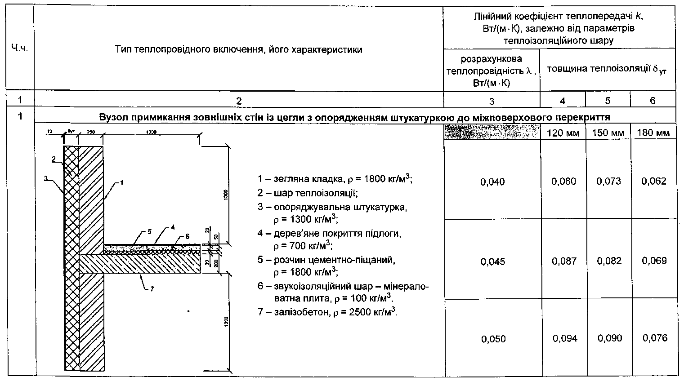
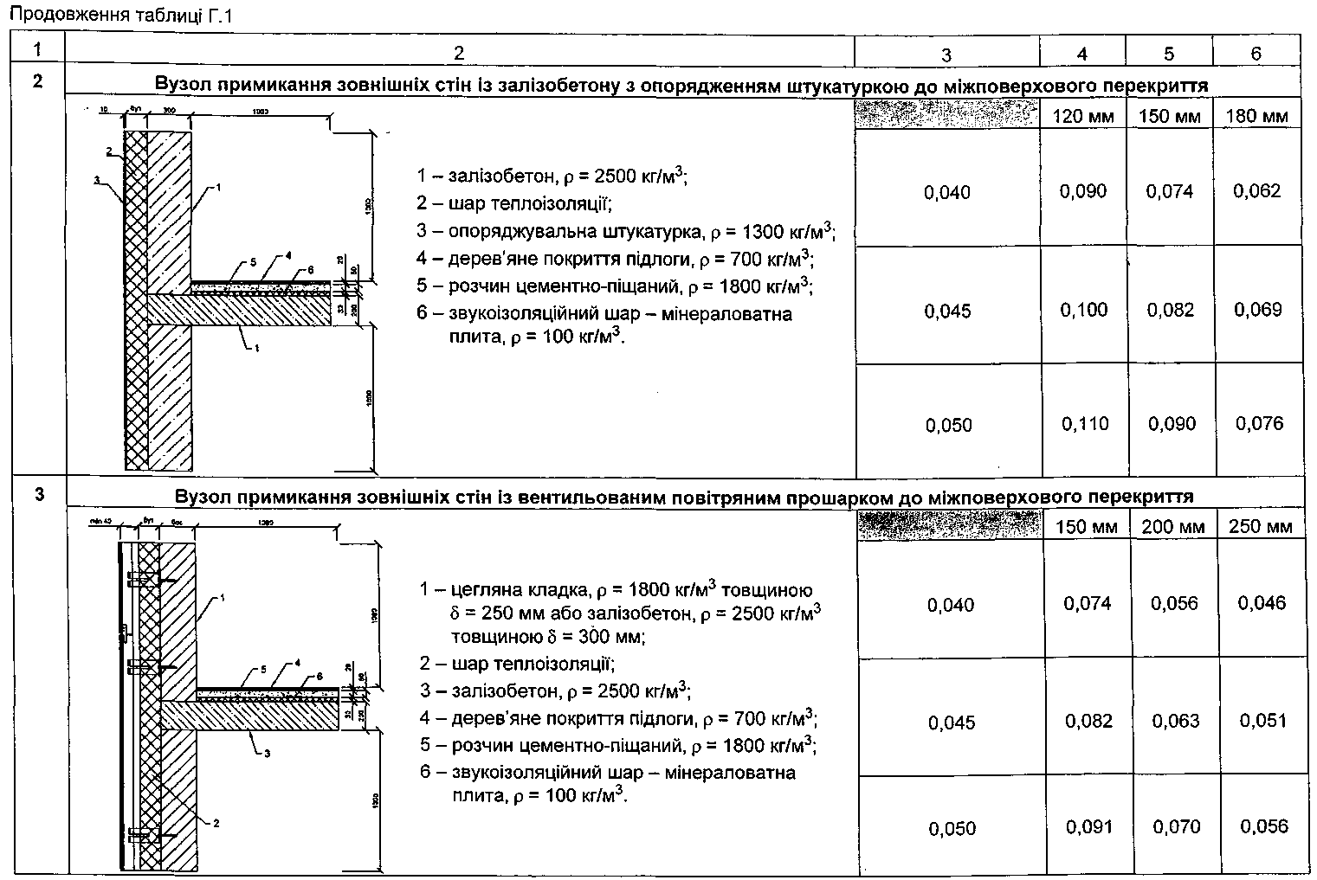
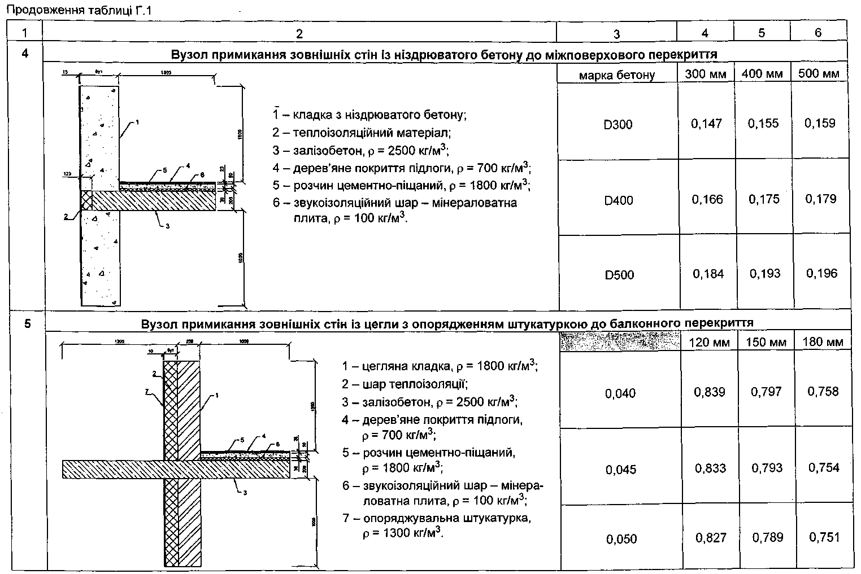
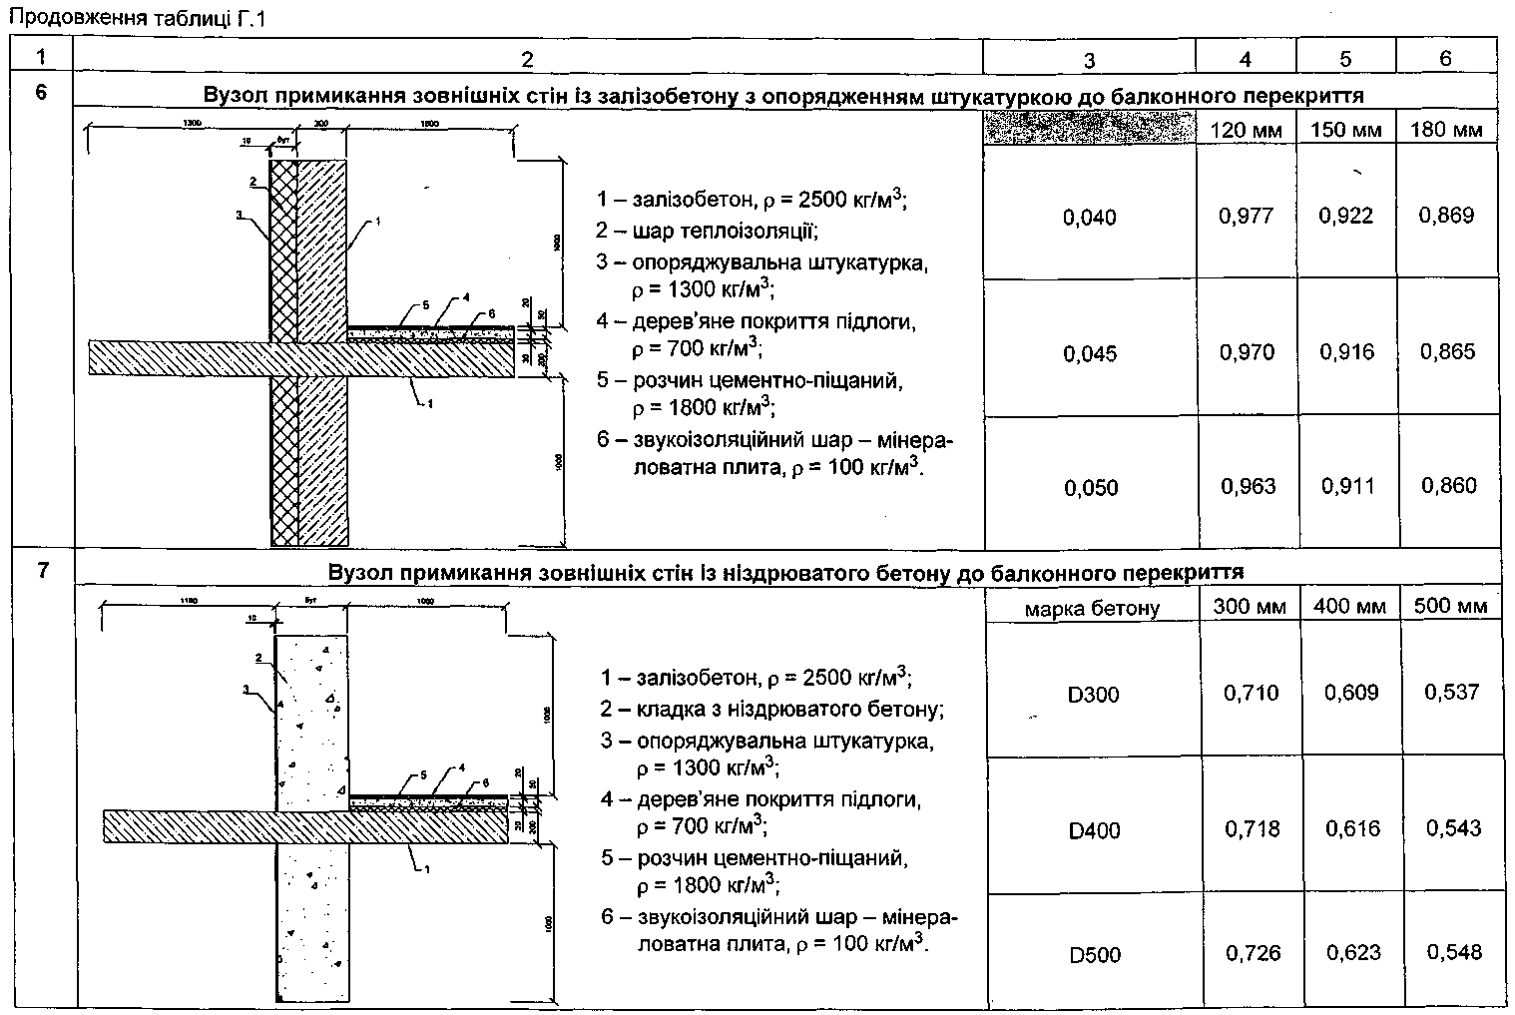
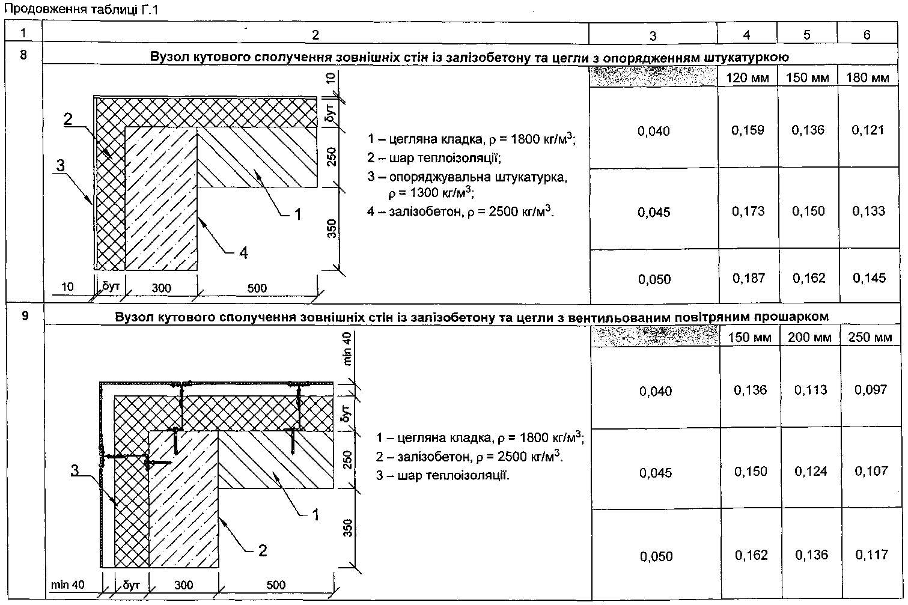
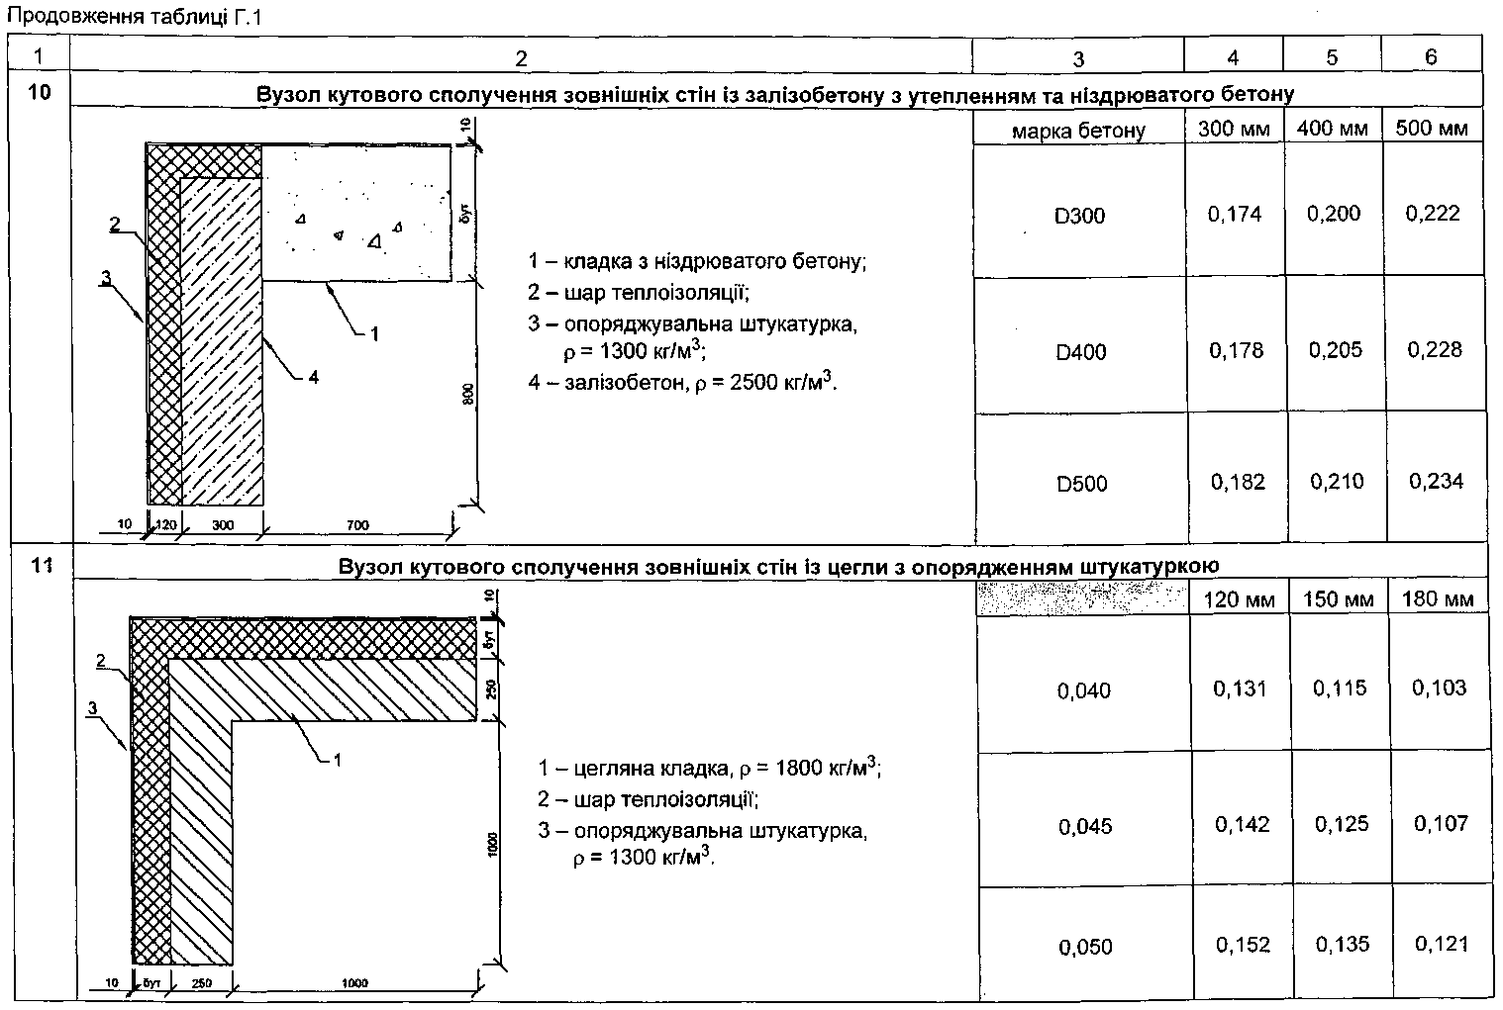
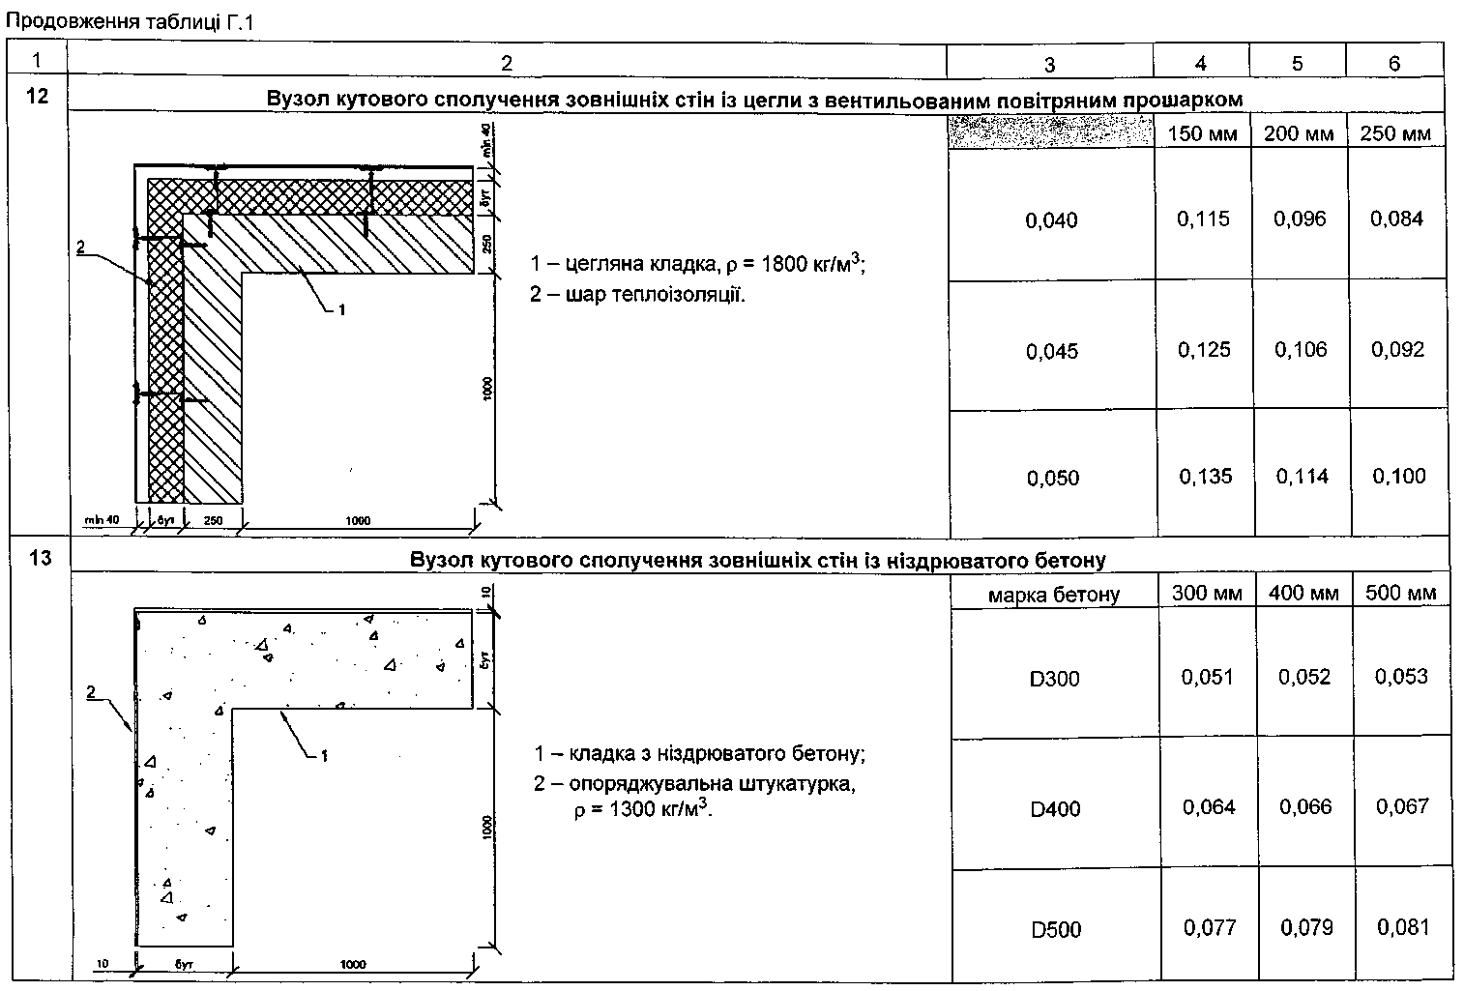
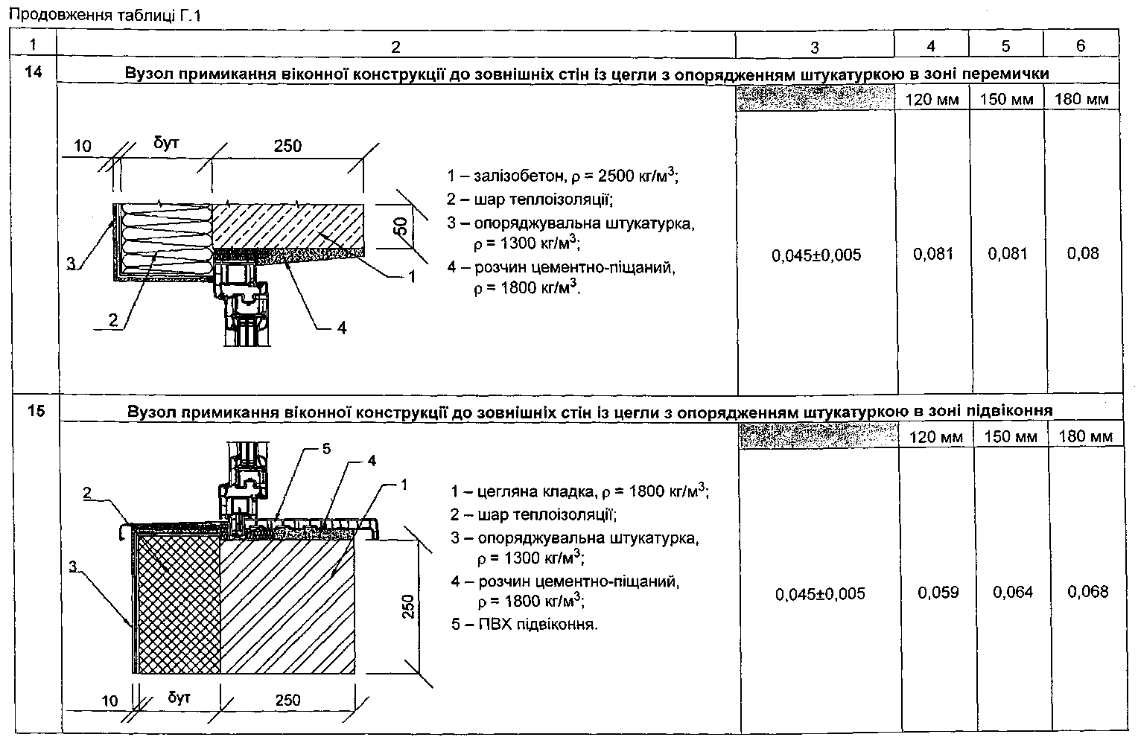
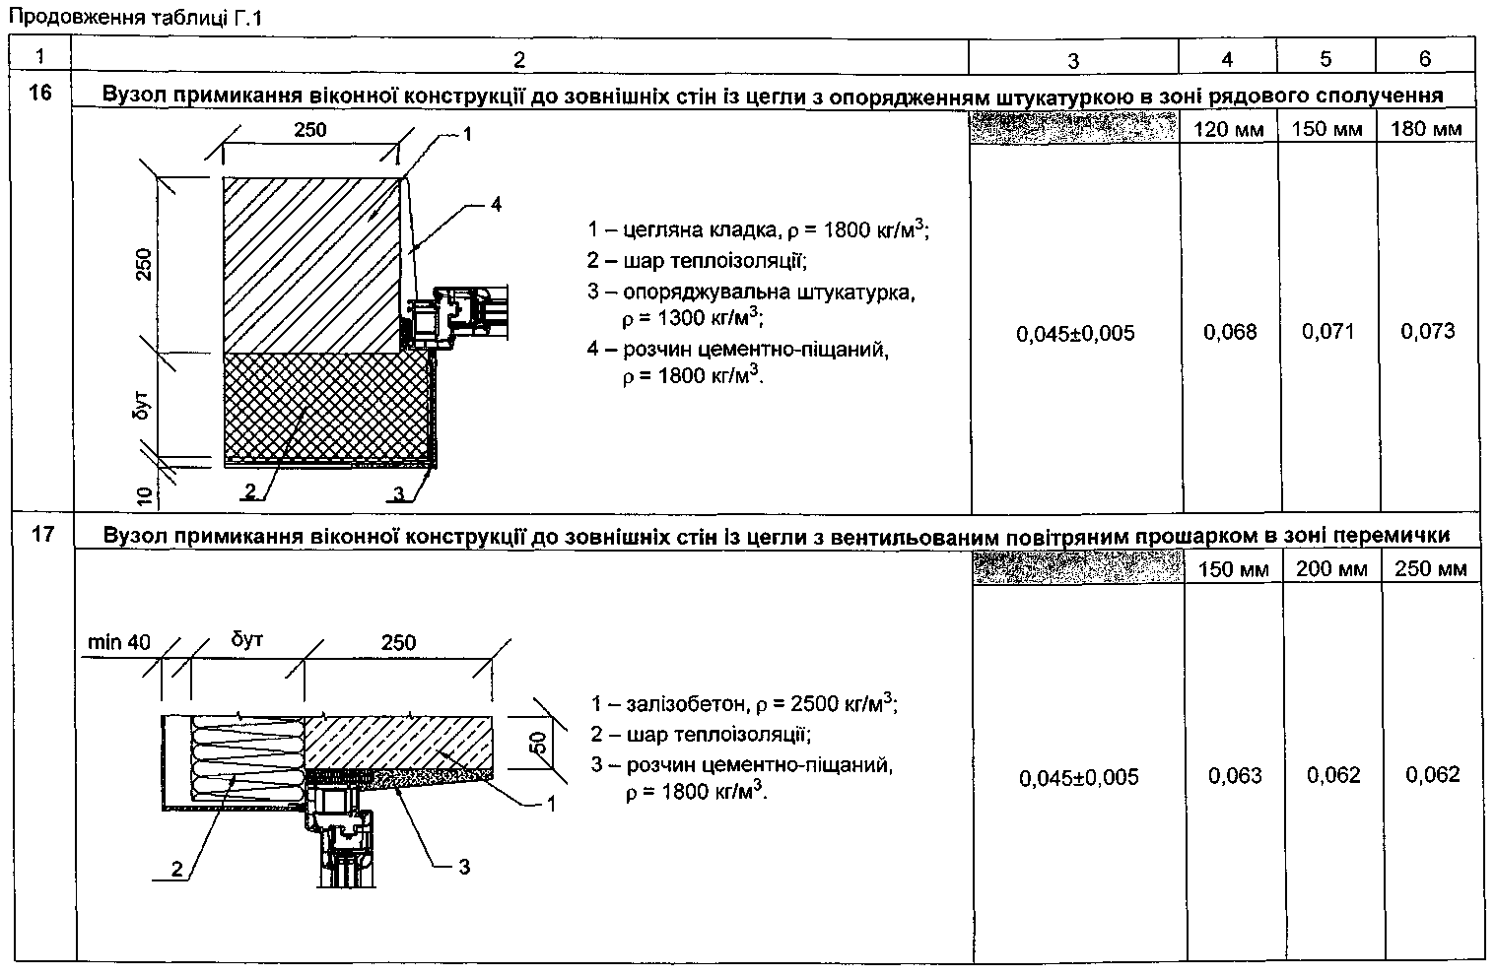
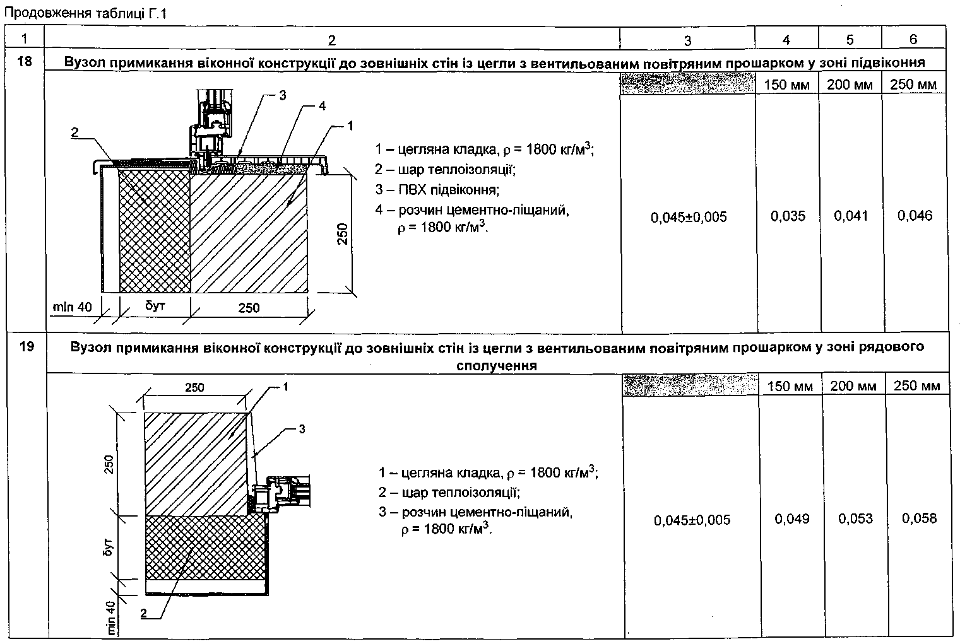
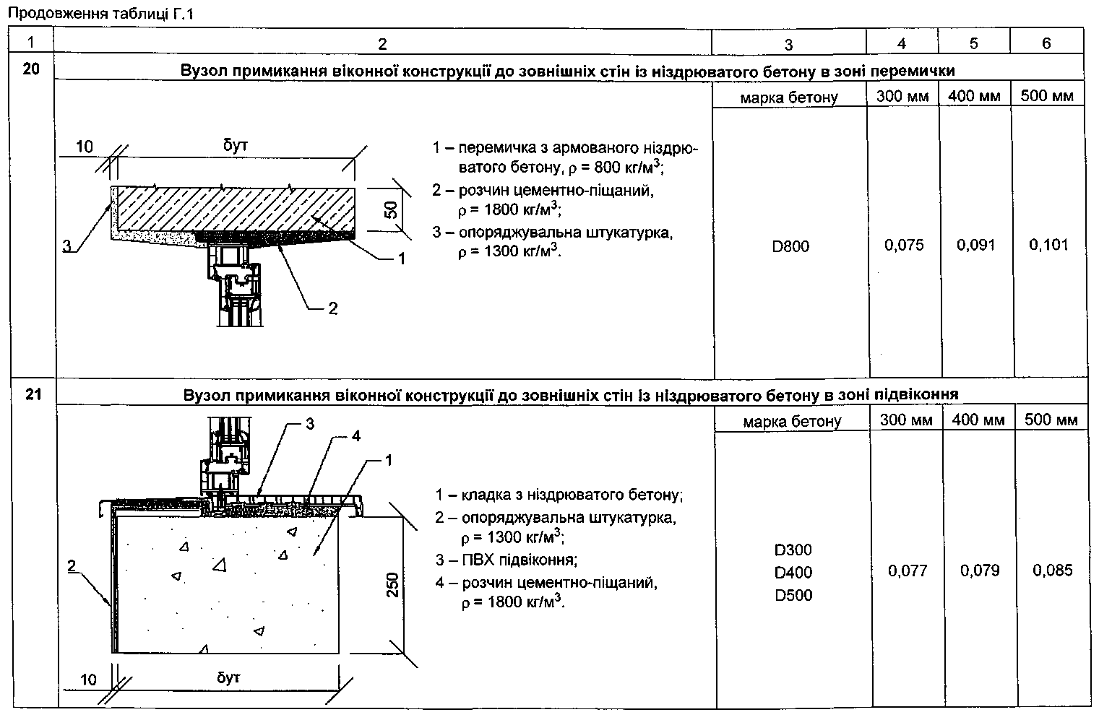
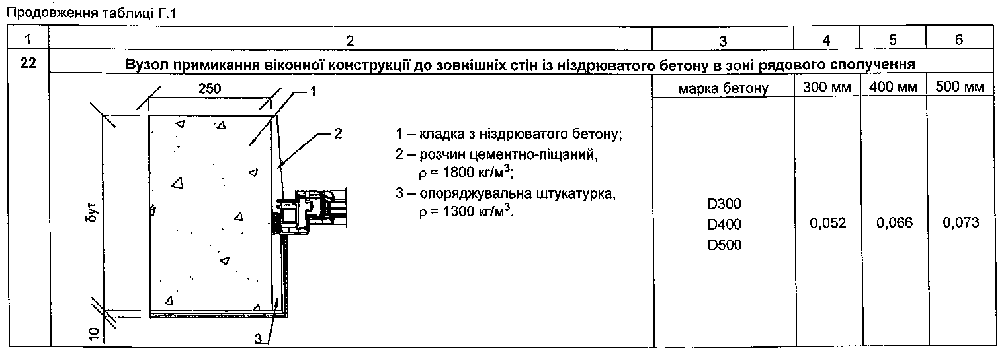
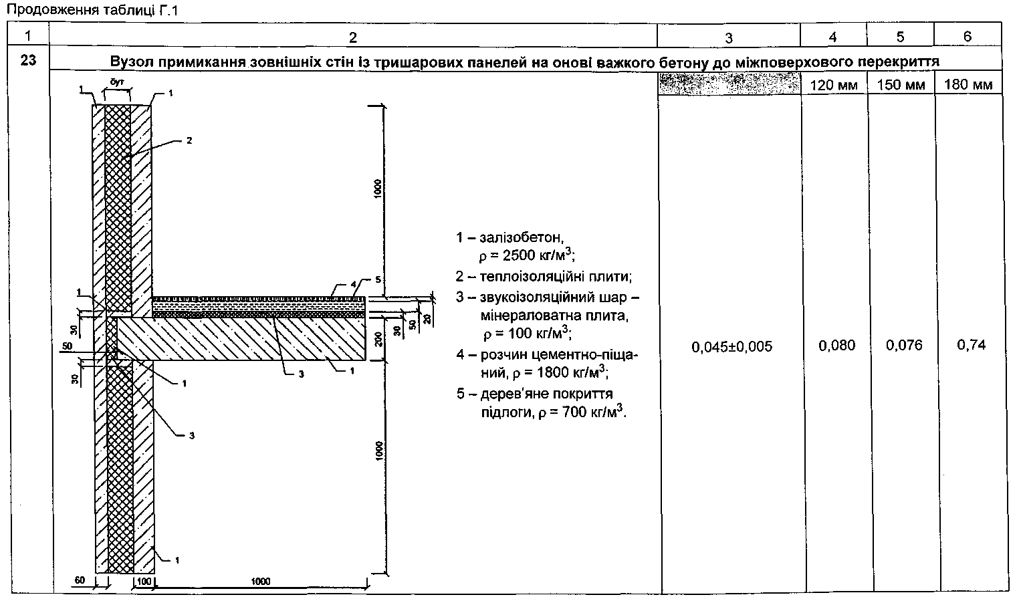
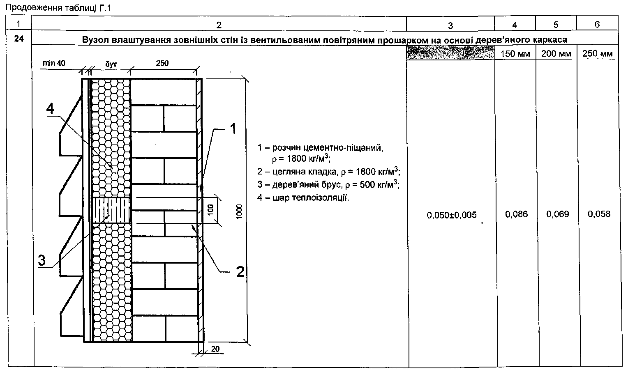
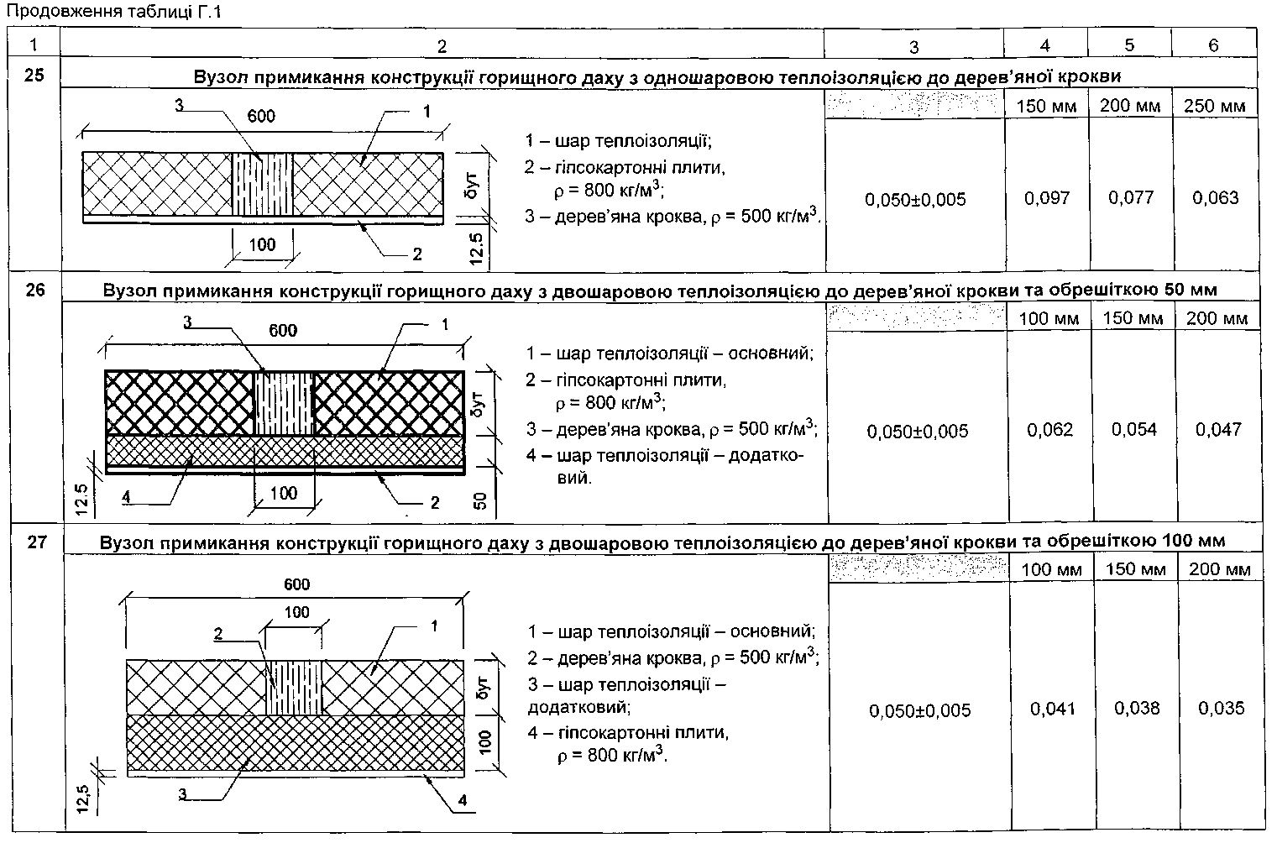
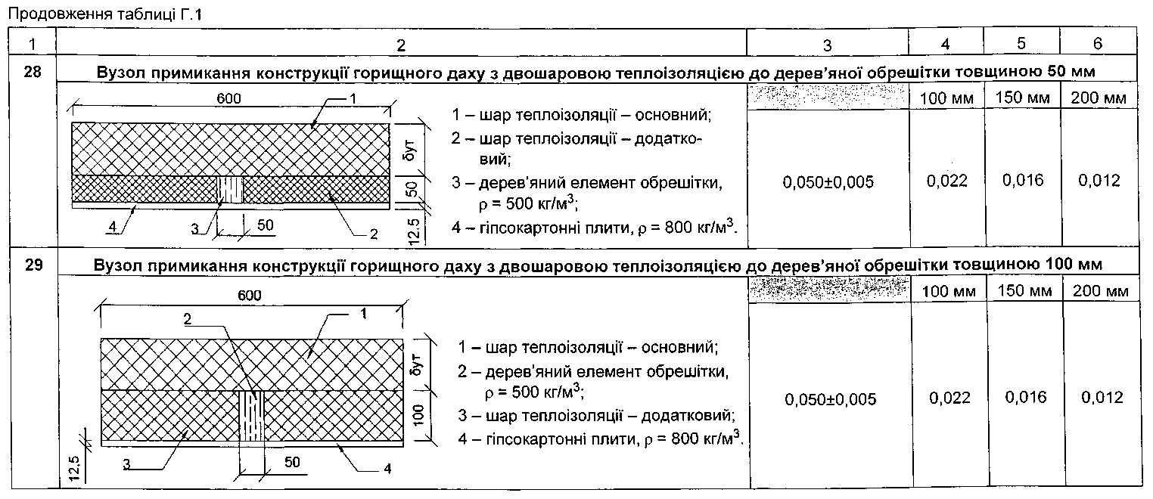
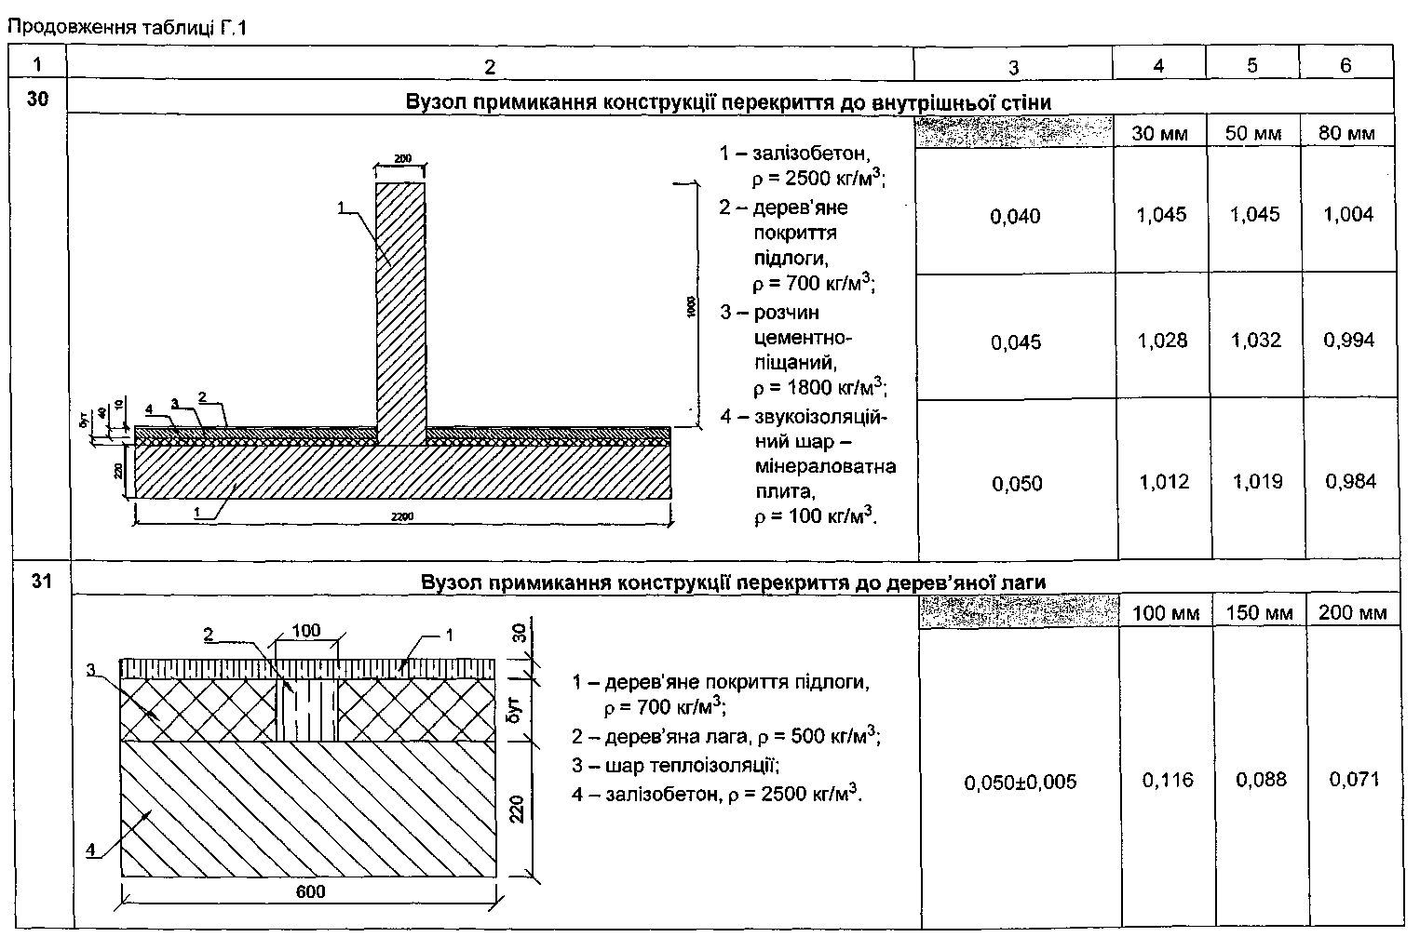
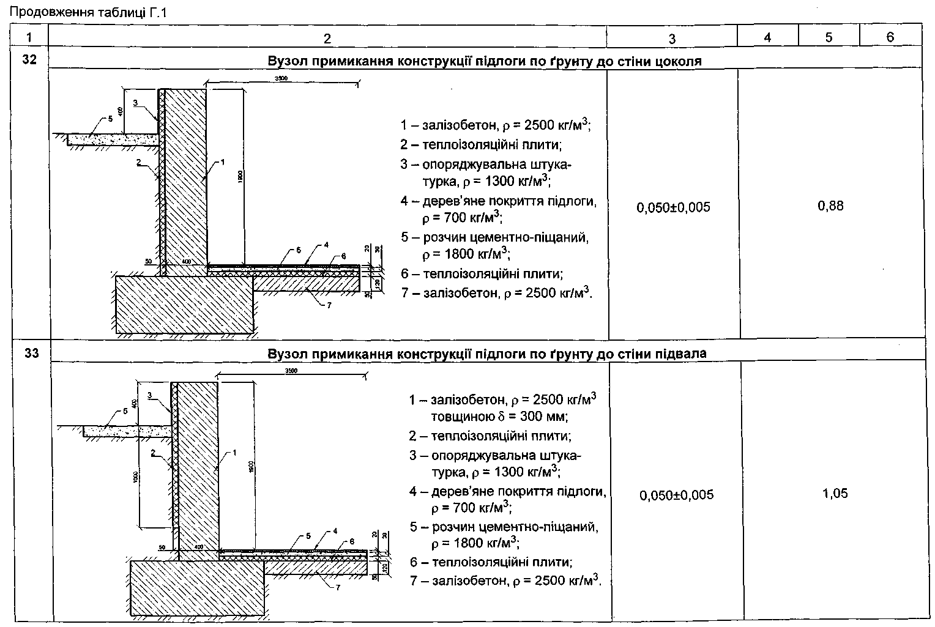
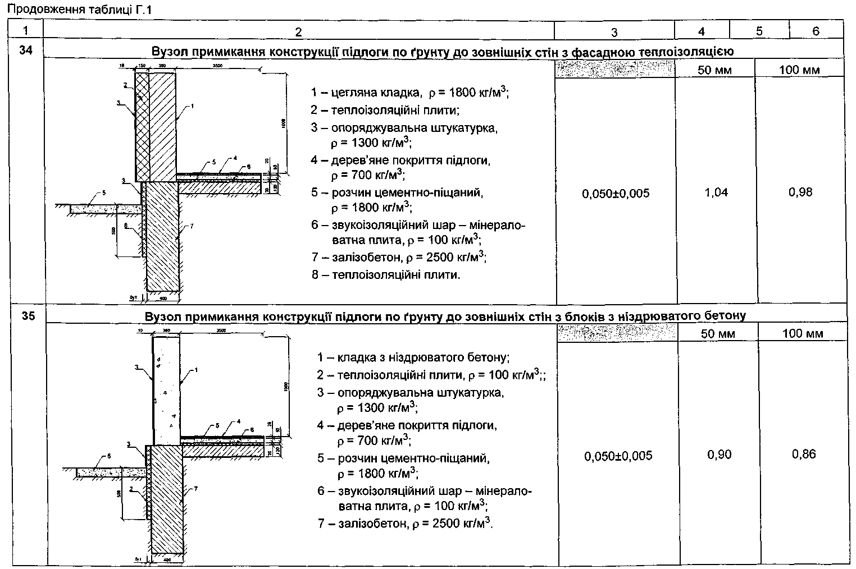
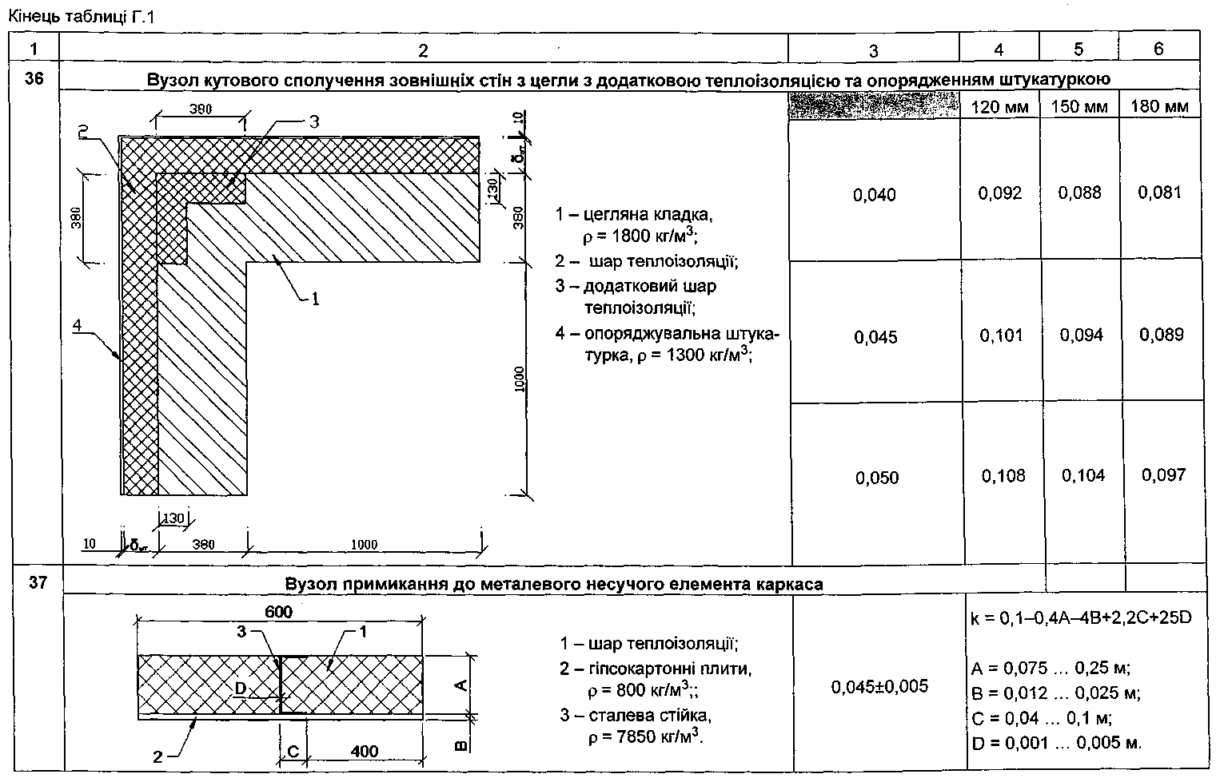

ДОДАТОК Д
(довідковий)

ТОЧКОВІ КОЕФІЦІЄНТИ ТЕПЛОПЕРЕДАЧІ
Таблиця Д.1 - Значення точкових коефіцієнтів теплопередачі точкових теплопровідних включень
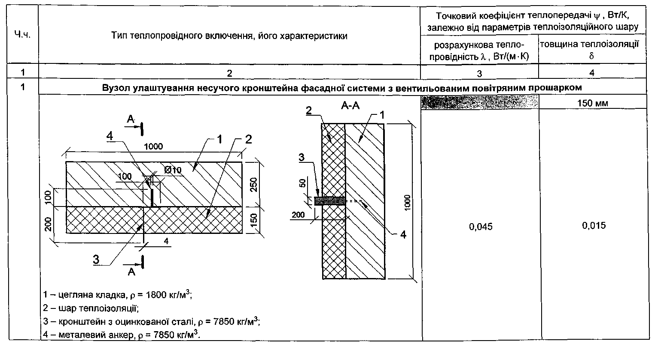
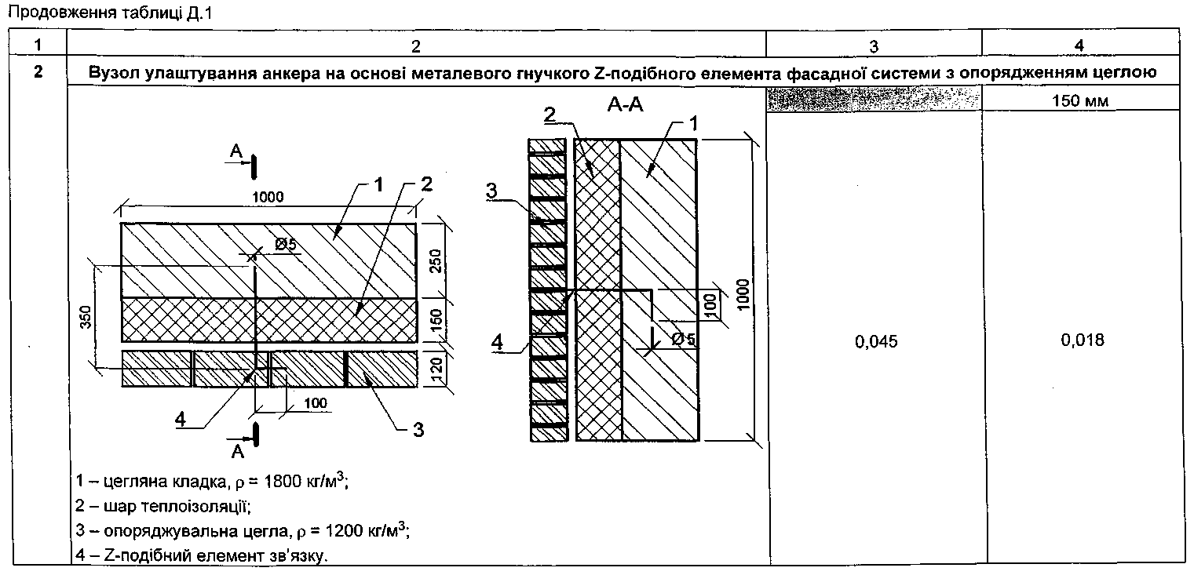
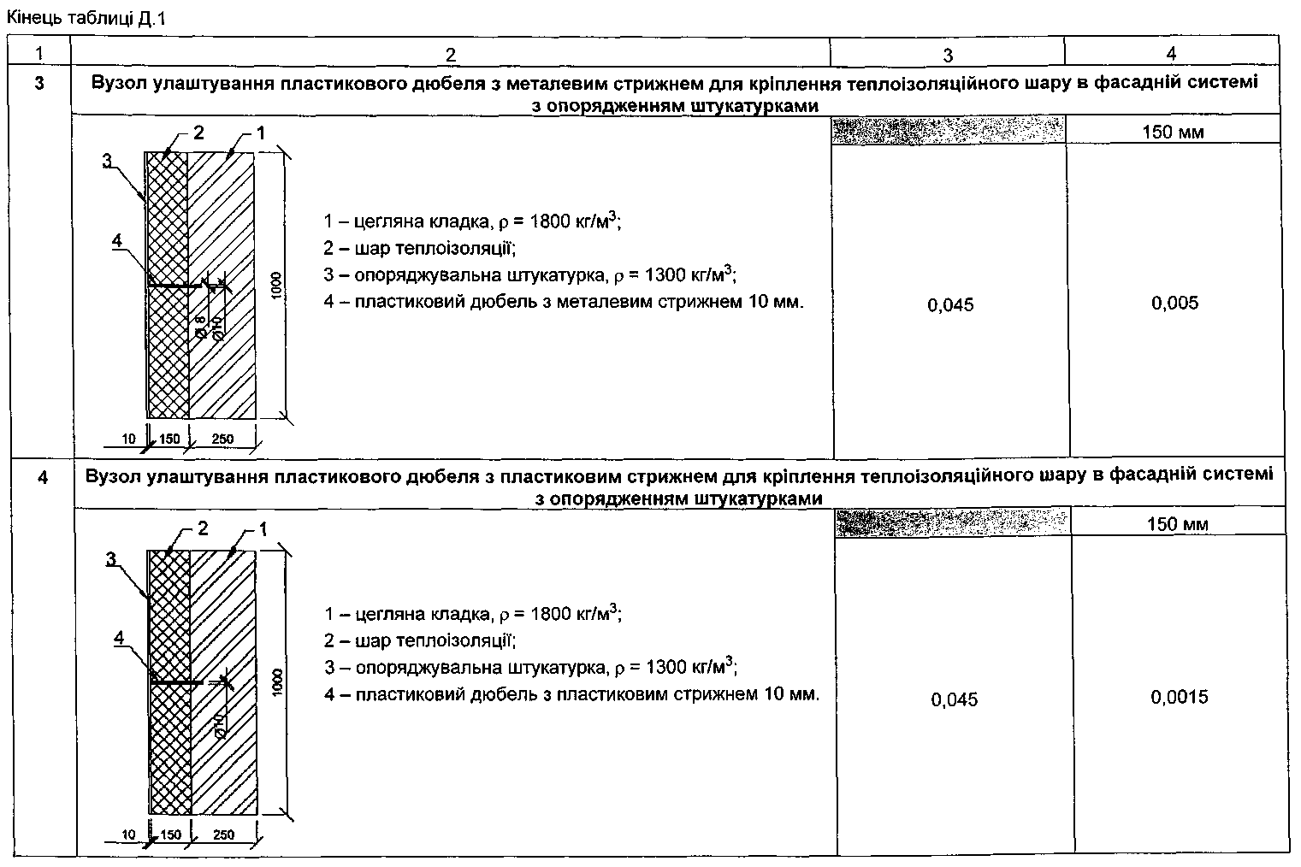
УКНД 91.120.10

Ключові слова: приведений опір теплопередачі, теплоізоляційний матеріал, теплопровідне включення, теплопровідність, строк ефективної експлуатації, термічна неоднорідність, утеплювач. ИСС «З о д ч и й»

1) На розгляді

